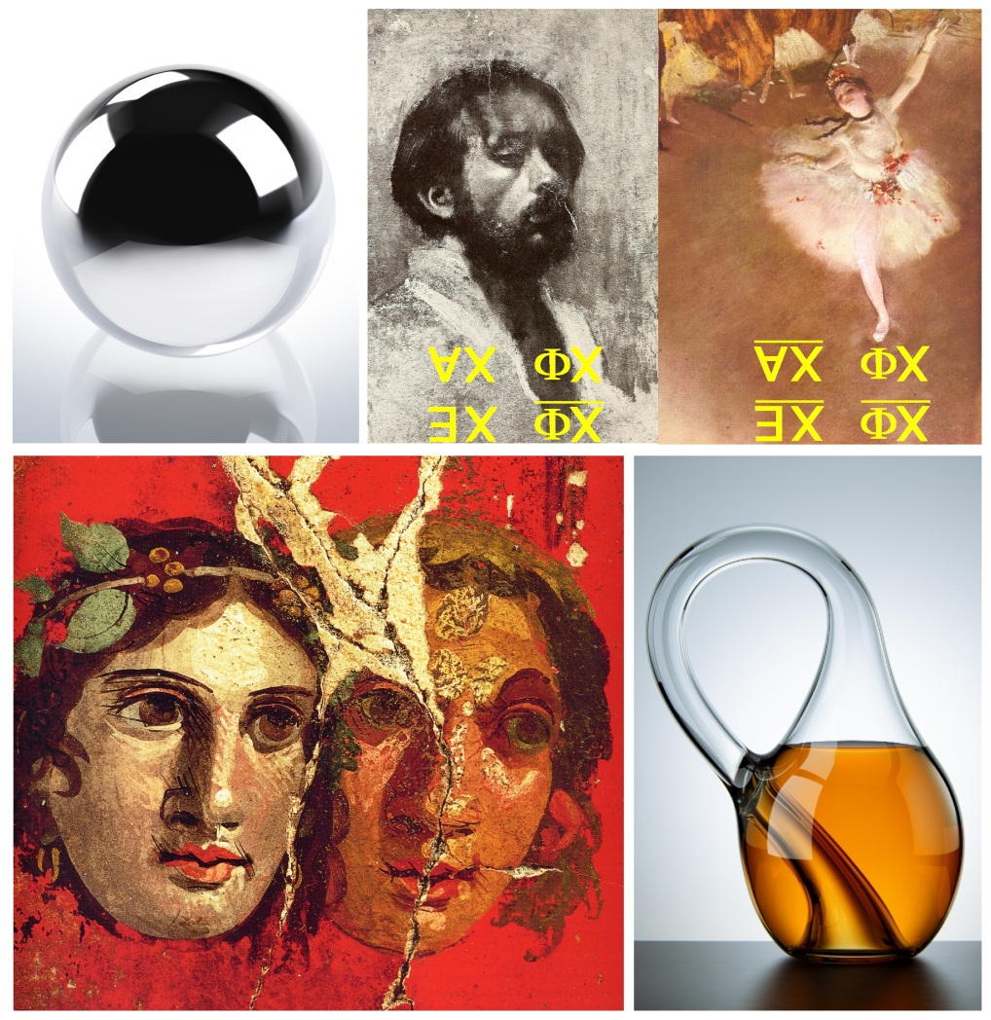
LACAN L’ étourdit
1972

Ce document de travail a pour sources principales :

- L’étourdit, sur le site de l’E.L.P.

- L’étourdit, sur le site de Patrick VALAS.

- L’étourdit (lecture de…) de Christian FIERENS.

- Ce qui s’inscrit entre crochets droits [ ] n’est pas de Jacques LACAN.

Pour que s’affiche « les formules de la sexuation », il faut installer la police de caractères spécifique,
dite « Lacan », disponible sur la page d’accueil du (superbe) site de Pascal GAONAC’H : Gaogoa.

Les références bibliographiques privilégient les éditions les plus récentes.
Les schémas sont refaits.

N.B.

- Ce qui s’inscrit entre crochets droits [ ] n’est pas de Jacques LACAN.

- Les pages de l’édition Scilicet n°4 sont indiquées en bleu, en gras et entre crochets : [5]

; ! . !
: § / §

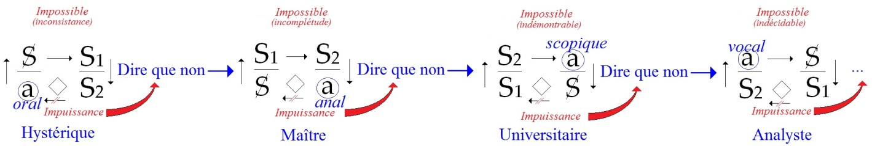

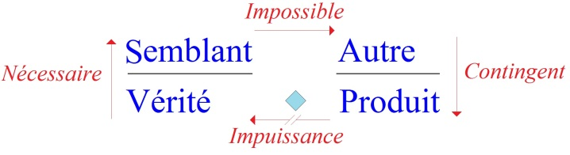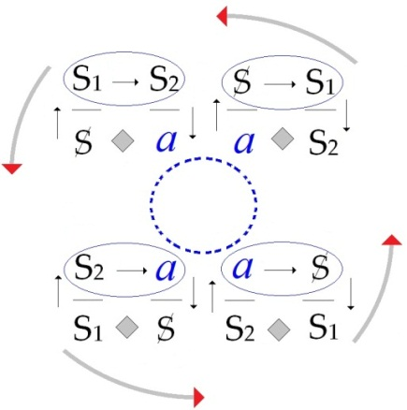

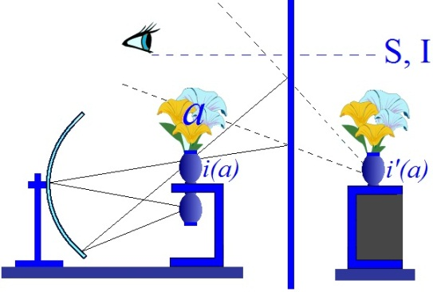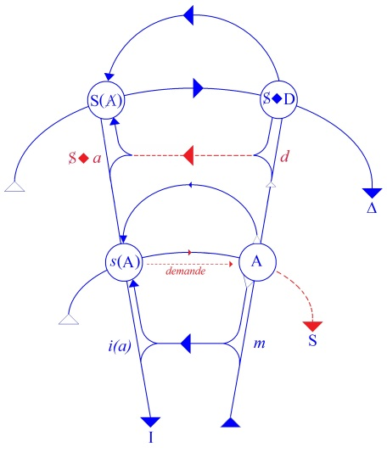

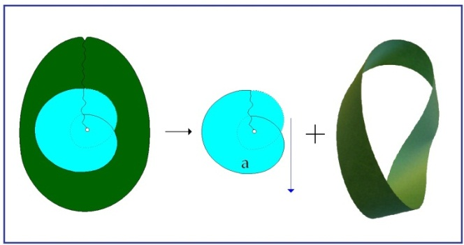

En contribuant au 50ème anniversaire de l’hôpital
Henri–Rousselle pour la faveur que les miens et moi
y avons reçue dans un travail dont j’indiquerai
ce qu’il savait faire, soit passer la présentation,
je rends hommage au D^{r} DAUMÉZON qui me l’a permis.

Ce qui suit ne préjuge – selon ma coutume – rien de l’intérêt qu’y prendra son adresse : mon dire à Sainte–Anne fut vacuole, tout comme Henri–Rousselle et – l’imagine–t–on ? – depuis presque le même temps,
y gardant en tout état de cause le prix de cette lettre que je dis parvenir toujours où elle doit.

Je pars de miettes, certes pas philosophiques [Kierkegaard], puisque c’est de mon séminaire de cette année
(à Paris I) qu’elles font relief.[Cf. Séminaire 1971-72 : …ou pire]

J’y ai inscrit à deux reprises au tableau…
d’une troisième à Milan où itinérant, j’en avais fait banderole pour un flash sur Le discours psychanalytique
…ces deux phrases :

- « Qu’on dise reste oublié derrière ce qui se dit dans ce qui s’entend. »

- « Cet énoncé qui paraît d’assertion, pour se produire dans une forme universelle, est de fait modal , existentiel comme tel : le subjonctif dont se module son sujet, en témoignant. »

Si le bienvenu…
qui de mon auditoire me répond assez
pour que le terme de séminaire ne soit pas
trop indigne de ce que j’y porte de parole
…ne m’avait de ces phrases détourné,
j’eusse voulu de leur rapport de signification démontrer
le sens qu’elles prennent du discours psychanalytique.

L’opposition qu’ici j’évoque [ signification / sens]
devant être plus loin accentuée.

Je rappelle que c’est de la logique que ce discours [psychanalytique] touche au réel à le rencontrer comme impossible,
en quoi c’est ce discours[5] qui la porte à sa puissance dernière [ronde des discours]:
science – ai–je dit – du réel [« le réel c’est l’impossible »].

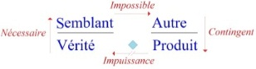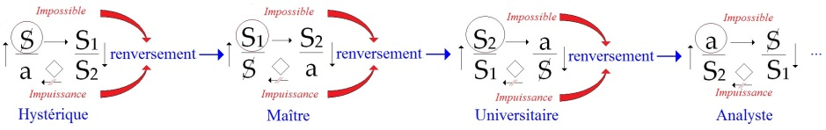

Qu’ici me pardonnent ceux qui d’y être intéressés,
ne le savent pas. Les ménagerais–je encore,
qu’ils l’apprendraient bientôt des événements.

La signification, d’être grammaticale, entérine d’abord que la seconde phrase porte sur la première, à en faire son sujet sous forme d’un particulier.

Elle dit : « cet énoncé », puis qualifie celui–ci de l’assertif de se poser comme vrai, l’en confirmant d’être sous forme de proposition dite « universelle »
en logique : c’est en tout cas que le dire
reste oublié derrière le dit.

Mais d’antithèse…
soit du même plan
…en un second temps elle en dénonce le semblant :
à l’affirmer du fait que son sujet soit modal,
et à le prouver de ce qu’il se module grammaticalement comme : « qu’on dise… ». Ce qu’elle rappelle non pas tant à la mémoire que – comme on dit – à l’existence.

La première phrase n’est donc pas de ce plan thétique de vérité que le premier temps de la seconde assure, comme d’ordinaire, au moyen de tautologies (ici deux).

Ce qui est rappelé :

- c’est que son énonciation est moment d’existence,

- c’est que, située du discours, elle « ex–siste » à la vérité.

Reconnaissons ici la voie par où advient le nécessaire…
en bonne logique s’entend
…celle qui ordonne ses modes de procéder d’où elle accède…
soit cet impossible
…modique sans doute quoique dès lors incommode,
que pour qu’un dit soit vrai, encore faut–il qu’on le dise,
que dire il y en ait.

En quoi la grammaire mesure déjà forces et faiblesses
des logiques qui s’en isolent, pour, de son subjonctif, les cliver, et s’indique en concentrer la puissance, de toutes les frayer.

Car, j’y reviens une fois de plus : « il n’y a pas de métalangage » tel qu’aucune des logiques, à s’intituler
de la proposition, puisse s’en faire béquille…
qu’à chacune reste son imbécillité [Cf. Juvénal : « quasi sine baculo » ]
…et si l’on croit le retrouver dans ma référence, plus haut, au discours, je le réfute de ce que la phrase qui a l’air là de faire objet pour la seconde,
ne s’en applique pas moins significativement à celle–ci.

Car cette seconde, qu’on la dise reste oublié derrière ce qu’elle dit.

Et ceci de façon d’autant plus frappante qu’assertive, elle sans rémission, au point d’être tautologique
en les preuves qu’elle avance [6]…
à dénoncer dans la première son semblant,
elle pose son propre dire comme inexistant,
puisqu’en contestant celle–ci comme dit de vérité, c’est l’existence qu’elle fait répondre de son dire, ceci non pas de faire ce dire exister puisque seulement elle le dénomme, mais d’en nier la vérité
…sans le dire.

À étendre ce procès, naît la formule, mienne,
qu’il n’y a pas d’« universelle » qui ne doive se contenir d’une existence qui la nie.

Tel le stéréotype que « tout homme soit mortel »,
ne s’énonce pas de nulle part.
La logique qui le date, n’est que celle d’une philosophie qui feint cette nullibiquité, ce pour faire alibi
à ce que je dénomme « discours du maître ».
Or ce n’est pas de ce seul discours, mais de la place
où font tour d’autres (d’autres discours) :
celle que je désigne du semblant, qu’un dire prend son sens.

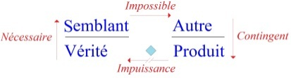

Cette place n’est pas pour tous, mais elle leur ex–siste, et c’est de là que s’hommologue que tous soient mortels. Ils ne peuvent que l’être tous, parce qu’à la mort on les délègue de cette place, tous il faut bien, puisque c’est là qu’on veille à la merveille du bien de tous.

Et particulièrement quand ce qui y veille y fait « semblant » du signifiant–maître [S₁]
ou du savoir [S₂]. D’où la ritournelle de la logique philosophique.[De M : S_{1 →…} à U : S_{2→…} ) ]

Il n’y a donc pas d’universel qui ne se réduise au possible […qui ne doive se contenir d’une existence qui la nie.]. Même la mort…
puisque c’est là la pointe dont seulement elle s’articule
…si universelle qu’on la pose, elle ne reste jamais que possible.

Que la loi s’allège [association libre] de s’affirmer comme formulée de nulle part, c’est–à–dire d’être sans raison [raison pratique : discours M, raison pure : discours U], confirme encore d’où part son dire.

Avant de rendre à l’analyse le mérite de cette aperception, acquittons–nous envers nos phrases, à remarquer que « dans ce qui s’entend » de la première, se branche également
- sur l’existence du « reste oublié » que relève la seconde
- et sur le « ce qui se dit » qu’elle–même dénonce comme, ce reste, le couvrant.

Où je note au passage le défaut de l’essai transformationnel de faire logique d’un recours à une structure profonde qui serait un arbre à étages [Chomsky].

Et je reviens au sens [sens de l’ab-sens] pour rappeler la peine
qu’il faut à la philosophie…
la dernière à en sauver l’honneur d’être à la page dont [7] l’analyste fait l’absence [ l’analyste absent de la page philosophique : impuissance de la signification de S_{1→}S₂]
…pour apercevoir ce qui est sa ressource, à lui, de tous les jours :

- que rien ne cache autant que ce qui dévoile, [ symtômes, lapsus, rêves… Cf. aussi La lettre volée ]
- que la vérité – Ἀλήθεια [alèthèia] – = Verborgenheit [ dissimulation…].
Ainsi ne renié–je pas la fraternité de ce dire [Heidegger]
puisque je ne le répète qu’à partir d’une pratique qui, se situant d’un autre discours [A] le rend incontestable.

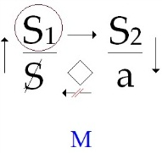 → 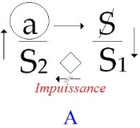

Pour ceux qui m’écoutent …ou pire, cet exercice
n’eût fait que confirmer la logique dont s’articulent dans l’analyse castration et Œdipe.

FREUD nous met sur la voie de ce que l’ab–sens désigne le sexe : c’est à la gonfle [sphère] de ce sens–absexe [le soutien du rapport de signification S_{1→}S₂ comme rapport sexuel] qu’une topologie se déploie [sphèrique, des discours M, U, H, dans la fonction phallique] où c’est le mot qui tranche [ l’avoir ou pas].

Partant de la locution : « ça ne va pas sans dire »,
on voit que c’est le cas de beaucoup de choses,
de la plupart même, y compris de la Chose freudienne telle que je l’ai située d’être le dit de la vérité. « N’aller pas sans… » c’est faire couple, ce qui – comme on dit – « ne va pas tout seul ».

C’est ainsi que le dit ne va pas sans dire.
Mais si le dit se pose toujours en vérité…
fût–ce à ne jamais dépasser un midit – comme je m’exprime – …le dire ne s’y couple que d’y ex–sister, soit de n’être pas de la dit–mension de la vérité.
[La suspension du rapport de signification S_{1→}S₂ (A) permet la « monstration » de l’ab-sens dans le surgissement du dire].

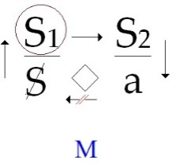 → 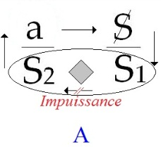
Il est facile de rendre cela sensible dans
le discours de la mathématique où constamment le dit se renouvelle de prendre sujet d’un dire [postulat] plutôt que d’aucune réalité, quitte – ce dire – à le sommer de la suite proprement logique qu’il implique comme dit [en suivre les implications logiques].

Pas besoin du dire de CANTOR pour toucher cela.

Ça commence à EUCLIDE.
Si j’ai recouru cette année au premier…
soit à la théorie des ensembles
…c’est pour y rapporter la merveilleuse efflorescence qui, d’isoler dans la logique :
- l’incomplet [M] de l’inconsistant [H],
- l’indémontrable [U] du réfutable,
- voire d’y adjoindre l’indécidable [A] [ i.e. les 4 impossibles], de ne pas arriver à s’exclure de la démontrabilité,
…nous met assez au pied du mur de l’impossible pour que s’évince le « ce n’est pas ça », qui est le vagissement de l’appel au réel.

J’ai dit discours de la mathématique. Non langage de la même [opposition langage/discours]. Qu’on y prenne garde, pour le moment où je reviendrai à l’inconscient [8], structuré comme un langage, ai–je dit de toujours.
Car c’est dans l’analyse qu’il s’ordonne en discours.

Reste à marquer que le mathématicien a, avec son langage, le même embarras que nous avec l’inconscient, à le traduire
de cette pensée : qu’il ne sait pas de quoi il parle, fût–ce à l’assurer d’être vrai (RUSSELL).

Pour être le langage le plus propice au discours scientifique, la mathématique est
la science sans conscience dont fait promesse notre bon RABELAIS, celle à laquelle un philosophe ne peut que rester bouché : « la gaye science » se réjouissait d’en présumer « ruine de l’âme ». [La gaye science ruine l’âme - objet sous-jacent du discours philosophique – pour dévoiler l’objet(a) vérité du discours hystérique]
Bien sûr, la névrose y survit. [ce dévoilement ne suffit pas à résoudre la névrose]

Ceci remarqué, le dire se démontre, et d’échapper au dit.
[se dé-montre : sens anti-horaire du passage de la place de l’Autre à la place du Semblant ]

Dès lors ce privilège, il ne l’assure qu’à se formuler en « dire que non », si, à aller au sens,
- c’est le contien [M] qu’on y saisit, non la contradiction [H],
- la réponse [U], non la reprise en négation,
- le rejet [A], non la correction.
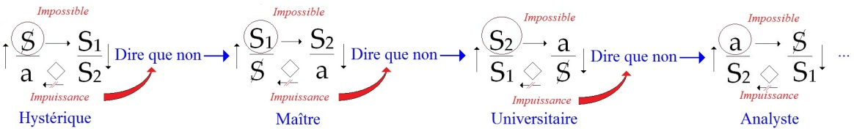

Répondre ainsi suspend ce que le dit a de véritable.
Ce qui s’éclaire du jour rasant que le discours analytique [A] apporte aux autres, y révélant les [4] lieux modaux
[possible, impossible, nécessaire, contingent] dont leur ronde s’accomplit.
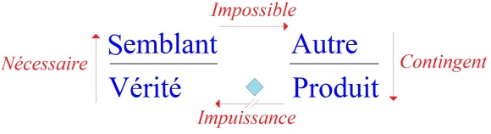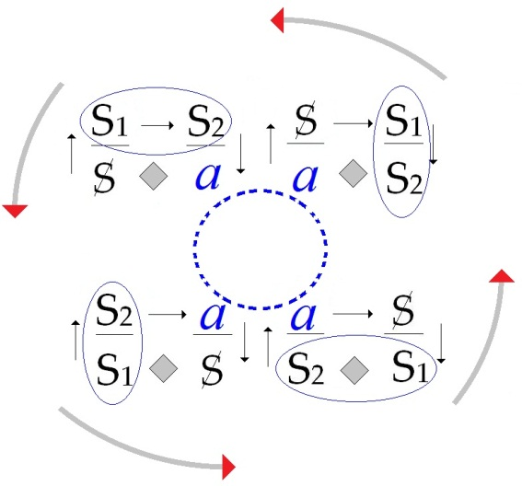

Je métaphoriserai pour l’instant de l’inceste,
le rapport que la vérité entretient avec le réel.
Le dire vient d’où il [le réel] la commande [la vérité] [9].[le réel (l’impossible) produit la vérité, il dé-montre chaque discours : l’Autre vient prendre la place du semblant, et le semblant fait vérité]
Mais ne peut–il y avoir aussi dire direct ?

Dire ce qu’il y a…
ça ne vous dit rien, chers petits de la salle de garde, sans doute dite ainsi de ce qu’elle se garde bien de contrarier le patronat où elle aspire, et quel qu’il soit
…dire ce qu’il y a, pendant longtemps ça vous haussa son homme jusqu’à cette profession qui ne vous hante plus que de son vide : le médecin qui dans tous les âges et sur toute la surface du globe, sur ce qu’il y a, se prononce.

Mais c’est encore à partir de ceci :
que « ce qu’il y a » n’a d’intérêt qu’à devoir être conjuré.

Au point où l’histoire a réduit cette fonction sacrale, je comprends votre malaise. Pas même possible pour vous…
le temps n’y étant plus
…de jouer au philosophe qui fut la mue dernière où…
de faire la valetaille des empereurs et des princes
…les médecins se survécurent (lisez FERNEL).
Sachez [le S₂ du discours U ] pourtant, quoique l’analyse soit
d’un autre sigle…
mais qu’elle vous tente, ça se comprend [l’impuissance du discours U pousse au discours A]
…ce dont je témoigne d’abord.

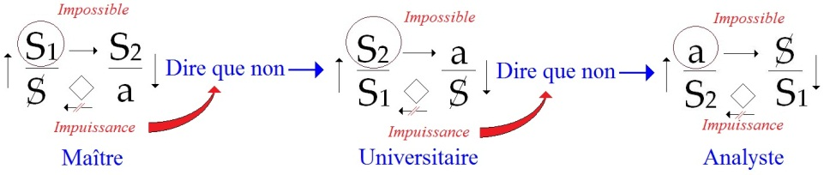

Je le dis, de ce que ce soit démontré sans exception de ceux que j’ai appelés mes « dandys » : il n’y a pas le moindre accès au dire de FREUD qui ne soit forclos
– et sans retour dans ce cas – par le choix de tel analyste.

C’est qu’il n’y a pas de formation de l’analyste concevable hors du maintien de ce dire, et que FREUD, faute d’avoir forgé – avec le discours de l’analyste –
le lien dont auraient tenu les « sociétés de psychanalyse »,
les a situées d’autres discours qui barrent son dire nécessairement.

Ce que tous mes écrits démontrent.

Le dire de FREUD s’infère de la logique qui prend de source le dit de l’inconscient.[formations de l’inconscient : symptômes, rêves, lapsus,… ]
C’est en tant que FREUD a découvert ce dit qu’il [le dire] ex–siste.

En restituer ce dire, est nécessaire à ce que
le discours se constitue de l’analyse – c’est à quoi j’aide –
ce à partir de l’expérience où il s’avère exister.

On ne peut, ce dire, le traduire en termes de vérité puisque de vérité il n’y a que midit [S₂ ], bien coupé [du dire ],
mais qu’il y ait ce mi–dit net [discours hystérique]…
il se conjugue en remontant : « tu m’édites [M], je médis [U] »
…ne prend son sens que de ce dire [10]. Ce dire n’est pas libre, mais se produit d’en relayer d’autres, qui proviennent d’autres discours.

C’est à se fermer dans l’analyse…
cf. ma Radiophonie, le numéro juste d’avant de cet apériodique*
…que leur ronde situe les lieux dont se cerne ce dire. [*Scilicet 2/3, Paris, Seuil, 1970, pp. 55-99.]
Ils le cernent comme réel [le rapport impossible du Semblant → l’Autre dans M, U, H, A ], c’est–à–dire
de l’impossible, lequel s’annonce : il n’y a pas de rapport sexuel.
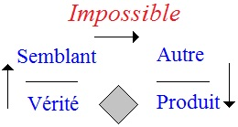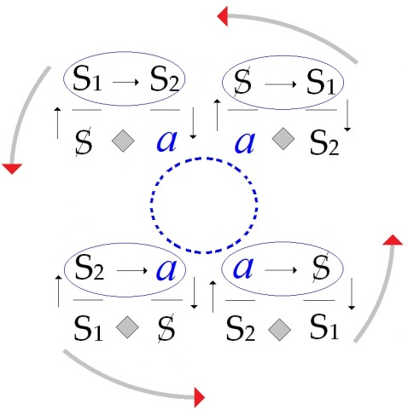

Ceci suppose que de rapport [semblant → Autre : S₁ à S₂, S à S₁, (a) à S, S₂ à (a) ],
de rapport « en général » il n’y a qu’énoncé, et que le réel
[le mur de l’impossible : incomplétude (M), inconsistance(H), indémontrable(U), indécidable (A) ] ne s’en assure
qu’à se confirmer de la limite qui se démontre des suites logiques de l’énoncé [aporie, contradiction, paradoxe…→ impuissance : (a)◊S : (M), S₂◊(a) : (H), S₁◊S₂ : (A), S◊S₁ : (U)].

Ici [A] limite immédiate [S₁◊S_{2→} ab-sens], de ce que « n’y a » rien à faire rapport d’un énoncé. De ce fait, nulle suite logique,
ce qui n’est pas niable, mais que ne suffit
à supporter nulle négation : seulement le dire que « nya ».

« Nia » n’y apportant que juste d’homophonie
ce qu’il faut en français pour :
- du passé qu’il signifie, [♂:: § il exista X qui nia ! ]
- d’aucun présent dont s’y connote l’existence [♀:/§ de X qui nie ! n’y a],
…marquer que « nya » la trace.

Mais de quoi s’agit–il ?
Du rapport de l’homme et de la femme en tant justement qu’ils seraient propres – de ce qu’ils habitent le langage –
à faire énoncé de ce rapport.

Est–ce l’absence de ce rapport qui les exile en stabitat ? Est–ce d’labiter que ce rapport ne peut être qu’inter–dit ?

Ce n’est pas la question : bien plutôt la réponse,
et la réponse qui la supporte…
d’être ce qui la stimule à se répéter
…c’est le réel.

Admettons–le où il est–là. Rien à attendre
de remonter au déluge, alors que déjà celui–ci
se raconte de rétribuer le rapport de la femme aux anges.
Illustrons pourtant cette fonction de la réponse,
d’un apologue, logue aux abois d’être fourni
par le psychologue, puisque l’âme est aboi,
et même – à prononcer (a) : petit a – (a)boi.

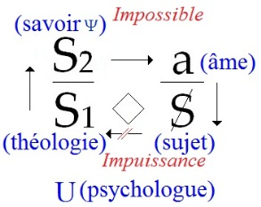

Le malheur est que le psychologue…
pour ne soutenir son secteur que de la théologie [l’âme] …veut que le psychique soit normal [norme : 10 commandements etc.], moyennant quoi il élabore ce qui le supprimerait [sujet impuissant à rejoindre le théologique ].

L’Innenwelt et l’Umwelt notamment[norme adaptative], alors qu’il ferait mieux de s’occuper de l’homme–volte [l’homme dans la ronde des discours]
qui fait le labyrinthe dont l’homme ne sort pas. [11]

Le couple stimulus–réponse passe à l’aveu de ses inventions. Appeler « réponse » ce qui permettrait à l’individu
de se maintenir en vie est excellent, mais que ça se termine vite et mal [la mort] ouvre la question qui se résout de ce que la vie reproduit l’individu, donc reproduit aussi bien
la question, ce qui se dit dans ce cas qu’elle se ré–pète.

C’est bien ce qui se découvre de l’inconscient, lequel dès lors s’avère être réponse,
mais de ce que ce soit elle qui stimule.

C’t aussi en quoi – quoi qu’il en ait – le psychologue rentre dans l’homme–volte de la répétition,
celle qu’on sait se produire de l’inconscient.

La vie sans doute reproduit, Dieu sait quoi et pourquoi.
Mais la réponse ne fait question que là où il n’y a pas de rapport à supporter la reproduction de la vie,
sauf à ce que l’inconscient formule :
« Comment l’homme se reproduit–il ? ». Ce qui est le cas.

« À reproduire la question ! ». C’est la réponse…
ou « pour te faire parler » autrement-dit
…qu’a l’inconscient, d’ex–sister.
C’est à partir de là [il n’y a pas de rapport sexuel] qu’il nous faut obtenir deux universels,
deux « tous » [♂ :; ! et ♀ :. !] suffisamment consistants
pour séparer [par la fonction phallique] chez des êtres parlants…
qui d’« être des », se croient « des êtres »
…deux moitiés telles qu’elles ne s’embrouillent pas trop dans la coïtération quand ils y arrivent.

« Moitié » dit en français que c’est une affaire de moi, la moitié de poulet qui ouvrait mon premier livre
de lecture m’ayant en outre frayé la division du sujet.

Le corps des parlants est sujet [S] à se diviser des organes [(a)],
assez pour avoir à leur trouver fonction.

Il y faut parfois des âges :

- pour un prépuce qui prend usage de la circoncision,
- voyez l’appendice l’attendre pendant des siècles de la chirurgie.

C’est ainsi que du discours psychanalytique, un organe se fait le signifiant [le phallus]. Celui qu’on peut dire s’isoler dans la réalité corporelle comme appât,
d’y fonctionner (la fonction lui étant déléguée d’un discours) :

- en tant que phanère à la faveur de son aspect de plaquage amovible qui s’accentue de son érectilité,

- pour être « attrape », où ce dernier accent contribue, dans les [12] diverses pêches qui font discours [(a₁) oral comme vérité (H),(a₂) anal comme produit (M),
(a₃) scopique comme Autre (U), (a₄)vocal comme semblant (A),] des voracités [pulsions partielles]
dont se tamponne [cf. chimie] l’inexistence du rapport sexuel.

On reconnaît, même de ce mode d’évacuation,[par la fonction phallique]
bien sûr l’organe qui d’être, disons « à l’actif » du mâle,
fait à celui–ci, dans le dit de la copulation [(a₁), (a₂), (a₃), a₄)],
décerner l’actif du verbe.

C’est le même que ses noms divers dans la langue
dont j’use, bien symptomatiquement féminisent [Cf. La lettre volée].

Il ne faut pourtant pas s’y tromper :
pour la fonction qu’il tient du discours, il est passé au signifiant.
Un signifiant peut servir à bien des choses
tout comme un organe, mais pas aux mêmes.
Pour la castration [; !] par exemple, s’il fait usage,
ça n’a – bonheur, en général – pas les mêmes suites
que si c’était l’organe.

Pour la fonction d’appât, si c’est l’organe qui s’offre hameçon aux voracités que nous situions à l’instant, disons : d’« origyne », le signifiant au contraire est le poisson à engloutir,
ce qu’il faut aux discours pour s’entretenir.

Cet organe, passé au signifiant [S₁], creuse la place
d’où prend effet pour le parlant [impuissance de chaque discours]…
suivons–le [S₁ : semblant (M), vérité (U), produit (A), Autre (H)] à ce qu’il se pense : être
…l’inexistence du rapport sexuel [impossible].

L’état présent des discours [H,M,U,A] qui s’alimentent donc
de ces êtres [H :(a₁), M :(a₂), U : (a₃), A : (a₄)], se situe de ce fait d’inexistence,
de cet impossible, non pas à dire, mais qui – serré de tous les dits – s’en démontre pour le réel.

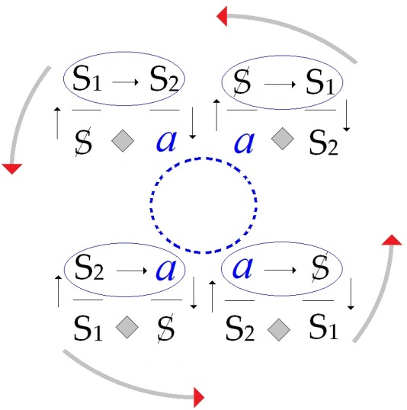

Le dire de FREUD ainsi posé :

- se justifie de ses dits d’abord, dont il se prouve, ce que j’ai dit,

- se confirme à s’être avoué de la stagnation de l’expérience analytique, ce que je dénonce,

- se développerait de la ressortie du discours analytique, ce à quoi je m’emploie, puisque – quoique sans ressource – c’est de mon ressort.

Dans la confusion où l’organisme parasite que FREUD
a greffé sur son dire, fait lui–même greffe de ses dits, ce n’est pas petite affaire qu’une chatte y retrouve ses petits, ni le lecteur un sens.

Le fouillis est insurmontable de ce qui s’y épingle :
- de la castration,
- des défilés par où l’amour s’entretient de l’inceste,
- de la fonction du père,
- du mythe où l’Œdipe se redouble de la comédie du Père–Orang, du pérorant Outang. [13]

On sait que j’avais – dix ans [séminaires du 18-11-53 au 20-11-63] –
pris soin de faire jardin à la française de ces voies
à quoi FREUD a su coller dans son dessin, le premier,
quand pourtant de toujours ce qu’elles ont de tordu était repérable pour quiconque eût voulu en avoir
le cœur net sur ce qui supplée au rapport sexuel [fonction phallique].

Encore fallait–il que fût venue au jour la distinction du symbolique, de l’imaginaire et du réel : ceci pour que l’identification
à la moitié homme et à la moitié femme…
où je viens d’évoquer que l’affaire du moi domine
…ne fût pas avec leur rapport confondue.

Il suffit que l’affaire de moi comme l’affaire de phallus…
où l’on a bien voulu me suivre à l’instant …s’articulent dans le langage, pour devenir affaire de sujet et n’être plus du seul ressort de l’imaginaire.

Qu’on songe que c’est depuis l’année 56 que tout cela eût pu passer pour acquis, y eût–il eu consentement du discours analytique.

Car c’est dans « la question préalable » de mes Écrits…
laquelle était à lire comme la réponse
donnée par le perçu dans la psychose
…que j’introduis le Nom du Père, et qu’aux champs…
dans cet écrit, mis en graphe
…dont il permet d’ordonner la psychose elle–même,
on peut mesurer sa puissance.

Il n’y a rien d’excessif…
au regard de ce que nous donne l’expérience
…à mettre au chef de l’« être ou avoir le phallus »…
cf. ma Bedeutung des Écrits
…la fonction qui supplée au rapport sexuel.

D’où une inscription possible…
dans la signification où le possible est fondateur …leibnizienne, de cette fonction comme !,
à quoi les êtres vont répondre par leur mode d’y faire argument.

Cette articulation de la fonction comme proposition est celle de FREGE.

Il est seulement de l’ordre du complément…
que j’apporte plus haut à toute position de l’universel comme tel
…qu’il faille qu’en un point du discours une existence[:] comme on dit, s’inscrive en faux contre la fonction phallique [: §] pour que la poser soit « possible », ce qui est le peu de quoi elle peut prétendre à l’existence.

C’est bien à cette logique [; !(universelle), : §(complément)]
que se résume tout ce qu’il en et du complexe d’Œdipe.

Tout peut en être maintenu à se développer autour
de ce que j’avance de la corrélation logique de deux formules qui,
à s’inscrire mathématiquement ; ! et : §, s’énoncent : [14]

- la première : pour tout x ! est satisfait, ce qui peut se traduire d’un V notant valeur de vérité. Ceci, traduit dans le discours analytique dont c’est la pratique de faire sens, « veut dire » que tout sujet en tant que tel…
puisque c’est là l’enjeu de ce discours …s’inscrit dans la fonction phallique pour parer à l’absence du rapport sexuel,
la pratique de faire sens, c’est justement de se référer à cet ab–sens,
[l’ἐποχή [ épockhé ] du dit – libre association et attention flottante – révèle le dire : faire sens de l’ab-sens]

- la seconde, il y a par exception le cas, familier en mathématique…
l’argument x=0 dans la fonction hyperbolique 1/x
…le cas où il existe un x pour lequel !, la fonction n’est pas satisfaite,
c’est–à–dire – ne fonctionnant pas – est exclue de fait.

C’est précisément d’où je conjugue le « tous » de l’universelle…
plus modifié qu’on ne s’imagine
dans le « pour tout » [;] du quanteur
…à l’« il existe un » [:] que le quantique lui apparie,
sa différence étant patente avec ce qu’implique
la proposition qu’ARISTOTE dit particulière. [ la particulière d’Aristote s’inscrit dans l’universelle,
tandis qu’ici elle fait exception et donc limite l’universelle dans le possible]

Je les conjugue de ce que l’« il existe un » [:] en question,
à faire limite au « pour tout » [;], est ce qui l’affirme
ou le confirme – ce qu’un proverbe objecte déjà
au « contradictoire » d’ARISTOTE [« l’exception qui confirme la règle »].

La raison en est que ce que le discours analytique concerne,
c’est le sujet, qui, comme effet de signification, est réponse du réel.

Cela je l’articulai, dès le 11 Avril 56, en ayant
texte recueilli d’une citation du signifiant asémantique,
ce pour des gens qui y eussent pu prendre intérêt
à s’y sentir appelés à une fonction de déjet [(a)].

[ Cf. Séminaire 1955–56 : Les psychoses…, séance du 11–04–1956 : « Ad usum autem orationis incredibile est, nisi diligenter adtenderis, quanta opera machinata natura sit. », que Lacan traduit : « Combien de merveilles recèle la fonction du langage si vous vouliez y prendre garde diligemment. » ]

Frayage certes pas fait pour qui que ce soit qui,
à se lever du discours universitaire, le dévie en cette dégoulinade herméneutique, voire sémiologisante [soutien modal nécessaire du rapport de signification S_{1→}S₂],
dont je m’imagine répondre…
ruisselante qu’elle est maintenant de partout
…faute de ce que l’analyse en ait fixé la déontologie.

Que j’énonce l’existence d’un sujet à la poser d’un « dire que non » à la fonction propositionnelle ! [: §], implique qu’elle s’inscrive
d’un quanteur dont cette fonction se trouve coupée,
de ce qu’elle n’ait en ce point aucune valeur [ Cf. 1/x ]
qu’on puisse noter de vérité, ce qui veut dire d’erreur, pas plus, le faux seulement à entendre falsus comme du chu,
ce où j’ai déjà mis l’accent.

En logique classique – qu’on y pense – le faux ne s’aperçoit pas qu’à être de la vérité l’envers, il la désigne aussi bien.
Il est donc juste d’écrire comme je le fais : : §.

L’un qui [15] ex–iste, c’est le sujet supposé de ce que la fonction phallique y fasse forfait [0 pour 1/x ].
Ce n’est au rapport sexuel que mode d’accès sans espoir,
la syncope [: §] de la fonction [; !] qui ne se soutient que d’y sembler…
que de s’y embler dirai–je
…ne pouvant suffire – ce rapport – à seulement l’inaugurer, mais étant par contre nécessaire à achever la consistance
[1/x consistante sur R* (ou mieux ici : R⁺*) ] du supplément qu’elle en fait,
et ce de fixer la limite où ce semblant n’est plus que dé–sens [ x = 0 pour 1/x ].

Rien n’opère donc que d’équivoque signifiante,
soit de l’astuce par quoi l’ab–sens du rapport se tamponnerait
[Cf. les 4 objets(a) : (a₁) oral (H),(a₂) anal (M), (a₃) scopique (U), (a₄)vocal (A),] au point de suspens de la fonction.

C’est bien le dé–sens qu’à le mettre au compte de la castration, je dénotais du symbolique dès 56 aussi…
à la rentrée : relation d’objet, structures freudiennes : il y en a compte–rendu
…le démarquant par là de la frustration : imaginaire, de la privation : réelle.

Le sujet s’y trouvait déjà supposé, rien qu’à le saisir
du contexte que SCHREBER – par FREUD –
m’avait fourni de l’exhaustion de sa psychose.

C’est là que le Nom du Père, à faire lieu [Autre] de sa plage [littoral],
s’en démontrait le responsable selon la tradition.

Le réel de cette plage, à ce qu’y échoue le semblant,[l’impossible du rapport du Semblant à l’Autre] « réalise » sans doute le rapport dont le semblant fait le supplément,
[l’impuissance de chaque discours à accéder à la vérité, fait basculer ce qui occupait le lieu de l’Autre au lieu du semblant ]
mais ce n’est
- pas plus que le fantasme [S◊(a)] ne soutient notre réalité,
- pas peu non plus, puisque c’est toute – aux cinq sens près – si l’on m’en croit.

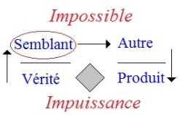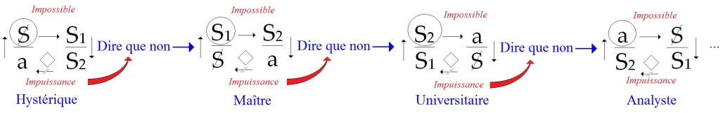

La castration relaie de fait, comme lien au père,
ce qui dans chaque discours se connote de virilité.

Il y a donc deux dit–mensions du « pourtouthomme » :

- celle du discours [dits] dont il se « pourtoute »[; !]

- et celle des lieux [dires] dont ça se « thomme » [: §].
Le discours psychanalytique s’inspire du dire de FREUD à procéder de la seconde d’abord, et d’une décence établie
à prendre départ de ces (–)[ § : lieux réel du dire, lieu du thommmage]
à qui l’héritage biologique fait largesse du semblant.

Le hasard qui semble ne devoir pas se réduire de sitôt
en cette répartition se formule de la sex ratio de l’espèce…
stable, semble–t–il, sans qu’on puisse savoir pourquoi
…ces (–) valent donc pour une moitié, mâle heur à moi.

Les lieux de ce « thommage » se repèrent :
- de faire sens du semblant [S1 (semblant) → S2 (Autre)],
- par lui : de la vérité qu’il n’y a pas de rapport,
- d’une jouissance qui y supplée [Autre],
- voire du produit de leur complexe [(a)], de l’effet dit, par mon office, du plus–de–jouir. [16]

Sans doute le privilège de ces allées élégantes serait–il gain à répartir d’un dividende plus raisonné
que ce jeu de pile ou face – dosage de la sex–ratio –
s’il ne se prouvait pas de l’autre dimension dont
ce « thommage »[: §] se « pourtoute » [; !], que ça en aggraverait le cas.

Le semblant d’heur [: §], pour une moitié, s’avère en effet
être d’un ordre strictement inverse à l’implication
qui la promet à l’office d’un discours [; !].

Je m’en tiendrai à le prouver de ce qu’en pâtisse l’organe lui–même.

Pas seulement de ce que son « thommage » soit un dommage
a priori, d’y faire sujet dans le dire de ses parents,
car pour la fille, ça peut être pire.

C’est plutôt que :
tant plus de l’a posteriori des discours qui l’attendent il est happé – la happiness qu’on dit ça aux U.S.A.,
tant plus l’organe a–t–il d’affaires à en porter :

- On lui impute d’être émotif [ H ]…
- Ah ! n’eût–on pu mieux le dresser [ M ]…
- Je veux dire l’éduquer [ U ]… [l’« american way » dans chacun de ces discours réduit le phallus à l’organe ]

Pour ça on peut toujours courir.
On voit bien dans le Satyricon : que d’être commandé, voire imploré, surveillé dès le premier âge,
mis à l’étude in vitro, ne change rien à ses humeurs qu’on se trompe de mettre au compte de sa nature,
quand au contraire, ce n’est que du fait que ne lui plaise pas ce qu’on lui fait dire, qu’il se bute.

Mieux vaudrait pour l’apprivoiser avoir cette topologie dont relèvent ses vertus, pour être celle
que j’ai dite à qui voulait m’entendre pendant
que se poursuivait la trame destinée à me faire taire – année 61–62 sur l’identification.

Je l’ai dessinée d’un cross–cap, ou mitre qu’on l’appelle encore… Que les évêques s’en chapotent, n’étonne pas.

Il faut dire qu’il n’y a rien à en faire si on ne sait pas d’une coupure circulaire…
de quoi ? qu’est–elle ? pas même surface
…de ne rien – d’espace – séparer – comment pourtant ça se défait !

Il s’agit de structure, soit de ce qui ne s’apprend pas de la pratique, ce qui explique pour ceux
qui le savent qu’on ne l’ait su que récemment.

Oui, mais comment ? – Justement comme ça : mécomment.

C’est bien du biais de cette fonction que la bâtardise de l’organo–dynamisme éclate, plus encore que d’ailleurs.

Croit–on que ce soit [17] par l’organe même que l’Éternel féminin vous attire en haut, et que ça marche mieux
(…ou pire) à ce que la moelle le libère de signifier ?

Je dis ça pour le bon vieux temps d’une salle de garde qui
- dans tout cela se laisse paumer,
- avoue que sa réputation de foutoir ne tient qu’aux chansons qui s’y glapissent.

« Fiction et chant de la parole et du langage », pourtant n’en eussent–ils pu, garçons et filles, se permettre…
contre les « Permaîtres » dont il faut dire qu’ils avaient le pli
…les deux cents pas à faire [à l’intérieur de l’hopital Sainte-Anne] pour se rendre
là où je parlai dix ans durant.[Sainte-Anne du 18-11-1953 au 20-11-1963]
Mais pas un ne le fit de ceux à qui j’étais interdit.
Après tout qui sait ?

La bêtise a ses voies qui sont impénétrables.
Et si la psychanalyse la propage, l’on m’a entendu m’en assurer, à professer qu’il en résulte
plus de bien que de mal.

Concluons qu’il y a maldonne [mâle-donne] quelque part.
L’Œdipe est ce que je dis [; !, : §], pas ce qu’on croit.

Ce d’un glissement que FREUD n’a pas su éviter à impliquer…
dans l’universalité des croisements dans l’espèce où ça parle, soit dans le maintien, fécond semble–t–il, de la sex–ratio (moitié–moitié) chez ceux qui
y font le plus grand nombre, de leurs sangs mêlés
…la signifiance qu’il découvrait à l’organe, universelle chez ses porteurs [la confusion de la fonction phallique avec l’organe].

Il est curieux que la reconnaissance…
si fortement accentuée par FREUD
…de la bisexualité des organes somatiques…
où d’ailleurs lui fait défaut la sexualité chromosomique
…ne l’ait pas conduit à la fonction de couverture
du phallus à l’égard du germen.

Mais sa « touthommie » avoue sa vérité du mythe qu’il crée dans Totem et Tabou…
moins sûr que celui de la Bible [la côte d’Adam]
bien qu’en portant la marque
…pour rendre compte des voies tordues par où procède – là où ça parle – l’acte sexuel.

Présumerons–nous que de « touthomme »,
s’il reste trace biologique, c’est qu’il n’y en ait

- que d’race à se « thommer » [se poser comme exception : : § ],

- et qu’dale à se « pourtouter ». [ignorer l’universalité : ; ! ]

Je m’explique : la race dont je parle n’est pas
ce qu’une anthropologie soutient de se dire physique,
celle que HEGEL a bien dénotée du crâne et qui le mérite encore d’y trouver – bien après LAVATER et GALL –
le plus lourd de ses mensurations. [18]

Car ce n’est pas là…
comme on l’a vu d’une tentative grotesque
d’y fonder un Reich dit troisième
…ce n’est pas là ce dont aucune race se constitue (ce racisme–là dans le fait non plus).

Elles se constituent du mode dont se transmettent par l’ordre d’un discours les places symboliques :

- celles dont se perpétue la race « des maîtres » [S₁ dans M] et pas moins des esclaves, [S₂ dans M]
- des pédants [enseignants : S₂ dans U] aussi bien, à quoi il faut, pour en répondre, des pédés,[enseignés : (a) dans U],
- des scients [S dans H] dirai–je encore,
à ce qu’ils n’aillent pas sans des sciés. [S₁ dans H]

Je me passe donc parfaitement
- du temps du « cervage », des Barbares rejetés d’où les Grecs se situent,
- de l’ethnographie des primitifs, et du recours aux structures élémentaires,
pour assurer ce qu’il en est du racisme des discours en action.

J’aimerais mieux m’appuyer sur le fait que des races, ce que nous tenons de plus sûr est le fait
de l’horticulteur, voire des animaux qui vivent de
notre domestique, effets de l’art, donc du discours :
ces races d’homme, ça s’entretient du même principe que celles de chien et de cheval.

Ceci avant de remarquer que le discours analytique « pourtoute » ça a contrepente, ce qui se conçoit s’il se trouve
en fermer de sa boucle le réel [A crée et boucle la ronde des discours qui cerne le réel].
Car c’est celui où l’analyste doit être d’abord l’analysé, si, comme on le sait, c’est bien l’ordre dont se trace sa carrière.

L’analysant…
encore que ce ne soit qu’à moi qu’il doive d’être ainsi désigné – mais quelle traînée de poudre s’égale au succès de cette activation
…l’analysant est bien ce dont le cervice(ô salle de garde),
le cou qui se ploie, devait se redresser.
[la ronde des discours empêche toute fixation asservissante]
Nous avons jusqu’ici suivi FREUD, sans plus,
sur ce qui de la fonction sexuelle s’énonce d’un « pourtout » [; !], mais aussi bien à en rester à une moitié,
des deux qu’il repère, quant à lui de la même toise, d’y reporter dit–mensions les mêmes.

Ce report sur l’autre démontre assez ce qu’il en est de l’ab–sens du rapport sexuel.

Mais c’est plutôt, cet ab–sens, le forcer.
C’est de fait le scandale du discours psychanalytique, et c’est assez dire où les choses en sont dans la « Société »
qui le supporte, que ce scandale ne se traduise
que d’être étouffé, si l’on peut dire, au jour. [19]

Au point que c’est un monde à soulever,
que ce débat défunt des années 30, non certes qu’à
la pensée du Maître ne s’affrontent pas Karen HORNEY, Hélène DEUTSCH, voire Ernest JONES, d’autres encore…

Mais le couvercle mis dessus depuis – depuis la mort de FREUD – à suffire à ce que n’en filtre plus
la moindre fumée, en dit long sur la contention
à quoi FREUD s’en est – dans son pessimisme – délibérément remis pour perdre, à vouloir le sauver, son discours.

Indiquons seulement que les femmes ici nommées,
y firent appel – c’est leur penchant dans ce discours –
de l’inconscient à la voix du corps, comme si justement ce n’était pas de l’inconscient que le corps prenait voix.

Il est curieux de constater, intacte dans le discours analytique, la démesure qu’il y a entre
- l’autorité dont les femmes font effet,
- et le léger des solutions dont cet effet se produit.

Les fleurs me touchent, d’autant plus qu’elles sont de rhétorique, dont Karen, Hélène…
laquelle n’importe, j’oublie maintenant,
car je n’aime pas de rouvrir mes séminaires
…dont donc HORNEY ou la DEUTSCH meublent le charmant doigtier qui leur fait réserve d’eau au corsage
tel qu’il s’apporte au dating, soit ce dont il semble qu’un rapport s’en attende, ne serait–ce que de son dit.
Pour JONES, le biais de cervice…
Cf. dernière ligne avant le dernier intervalle
…qu’il prend à qualifier la femme de la deutérophallicité, sic, soit à dire exactement le contraire de FREUD, à savoir qu’elles n’ont rien à faire avec le phallus, tout en ayant l’air de dire la même chose, à savoir qu’elles en passent par la castration, c’est sans doute là le chef–d’œuvre
à quoi FREUD a reconnu que pour la cervilité à attendre d’un biographe, il avait là son homme.

J’ajoute que la subtilité logique n’exclut pas
la débilité mentale qui…
comme une femme de mon école le démontre [Maud Mannoni ?] …ressortit du dire parental plutôt que d’une obtusion native.

C’est à partir de là que JONES était le mieux d’entre les goym, puisqu’avec les juifs FREUD n’était sûr de rien.
Mais je m’égare à revenir au temps où ceci
je l’ai mâché, mâché pour qui ?

L’« il n’y a pas de rapport sexuel » n’implique pas qu’il n’y ait pas de rapport au sexe. C’est bien là même ce que
la castration démontre [20], mais non pas plus, à savoir :
que ce rapport au sexe ne soit pas distinct
en chaque moitié, du fait même qu’il les répartisse.

Je souligne…
Je n’ai pas dit : qu’il les répartisse d’y répartir l’organe, voile où se sont fourvoyées Karen, Hélène,
Dieu ait leurs âmes… si ce n’est déjà fait.

Car ce qui est important, ce n’est pas que ça parte des titillations que les chers mignons dans la moitié
de leur corps ressentent qui est à rendre à son moi–haut, c’est que cette moitié y fasse entrée en emperesse pour qu’elle n’y rentre que comme signifiant–m’être [S₁ dans M]
de cette affaire de rapport au sexe.

Ceci tout uniment…
là en effet FREUD a raison
…de la fonction phallique, pour ce que c’est bien d’un phanère unique qu’à procéder de supplément, elle – cette fonction – s’organise, trouve l’Organon qu’ici je révise.
[Organon : œuvre logique d’Aristote. Lacan la révise en articulant une universelle : ; ! à une particulière : : § qui la limite]

Je le fais en ce qu’à sa différence…
pour les femmes rien ne le guidait,
c’est même ce qui lui a permis d’en avancer autant à écouter les hystériques qui « font l’homme »
…à sa différence, répété–je, je ne ferai pas aux femmes obligation d’auner au chaussoir de la castration la gaine charmante qu’elles n’élèvent pas au signifiant, même si le chaussoir [le phallus], de l’autre côté,
ce n’est pas seulement au signifiant,
mais bien aussi au « pied » qu’il aide.

De faire chaussure – c’est sûr – à ce pied, les femmes…
et qu’on m’y pardonne d’entre elles
cette généralité [« les femmes »] que je répudie bientôt,
mais les hommes là–dessus sont durs de la feuille
…les femmes, dis–je, se font emploi à l’occasion.

Que le chausse–pied s’y recommande, s’ensuit dès lors, mais qu’elles puissent s’en passer doit être prévu, ce, pas seulement au M.L.F. qui est d’actualité,
mais de ce qu’il n’y ait pas de rapport sexuel,
ce dont l’actuel n’est que témoignage,
quoique – je le crains – momentané.

À ce titre l’élucubration freudienne du complexe d’Œdipe, qui y fait la femme poisson dans l’eau, de ce que
la castration soit chez elle de départ – FREUD dixit –, contraste douloureusement avec le fait du ravage qu’est chez la femme – pour la plupart – le rapport à sa mère, d’où elle semble bien attendre, comme femme,
plus de subsistance que de son père, ce qui ne va pas avec lui étant second, dans ce ravage.

Ici j’abats mes cartes à poser le mode quantique sous lequel l’autre moitié – moitié du sujet – se produit d’une fonction à la satisfaire, soit à la compléter
de son argument.[21] De deux modes dépend que le sujet ici se propose d’être dit « femme ». Les voici :

- / §
- et . !

Leur inscription n’est pas d’usage en mathématique.
Nier…
comme la barre mise au–dessus du quanteur le marque
…nier « qu’existe un » [/] ne se fait pas, et moins encore
que « pourtout » [;] se « pourpastoute » [.].
[nier : § (♂2) → / § (♀1) et nier ; ! (♂1) → . ! (♀2) ]

C’est là pourtant que se livre le sens du dire, de ce que, s’y conjuguant le nyania qui bruit des sexes en compagnie,
il supplée [fonction phallique] à ce qu’entre eux, de rapport nyait pas.

Ce qui est à prendre non pas dans le sens qui,
de réduire nos quanteurs à leur lecture selon ARISTOTE, égalerait le « nexistun » au « nulnest » de son universelle négative, ferait revenir le μή πάντες [mé pantes], le « pas tout »…
qu’il a pourtant su formuler
…à témoigner de « l’existence d’un sujet à dire que non à la fonction phallique » ce à le supposer de la contrariété dite de deux particulières.

Ce n’est pas là le sens du dire qui s’inscrit de ces quanteurs, il est : que pour s’introduire comme moitié à dire
« des femmes », le sujet se détermine de ce que, n’existant pas de suspens à la fonction phallique tout puisse ici s’en dire,
même à provenir du sans raison. [nier : § (♂2), qui elle-même limitait l’universelle ; !, aboutirait à un « tout » non borné, sans exception ex-sistante donc sans consistance (raison) ]
Mais c’est un tout d’hors univers, lequel se lit
tout de go du second quanteur comme « pas tout » [.].

Le sujet dans la moitié où il se détermine
des quanteurs niés [/ et .] , c’est de ce que rien d’existant
ne fasse limite de la fonction [/ § (♀1)] que ne saurait s’en assurer
quoi que ce soit d’un univers.

Ainsi à se fonder de cette moitié,
« elles » ne sont « pas toutes », avec pour suite et du même fait, qu’aucune non plus n’est « toute ».

Je pourrais ici, à développer l’inscription que j’ai faite par une fonction hyperbolique [schéma I] de la psychose de SCHREBER, y démontrer dans ce qu’il a de sardonique l’effet de « pousse–à–la–femme » qui se spécifie du premier quanteur : ayant bien précisé que c’est de l’irruption d’Un–père comme « sans raison », que se précipite ici l’effet ressenti comme de forçage, au champ d’un Autre à se penser comme, à tout sens, le plus étranger.[pas de limite par : § (Nom du Père) → pas de consistance → pas d’univers sphérique de la signification ]

Mais à porter à sa puissance d’extrême logique
la fonction, cela dérouterait. J’ai déjà pu mesurer la peine que la bonne volonté a prise de l’appliquer à HÖLDERLIN : sans succès.

Combien plus aisé n’est–il pas – voire délice à se promettre – de [22] mettre au compte de l’autre quanteur [;]
le singulier d’un « confin » [.], à ce qu’il fasse
la puissance logique du « pas tout » s’habiter du recès de la jouissance que la féminité dérobe, même à ce qu’elle vienne à se conjoindre à ce qui fait « thomme »…

Car ce « confin » de s’énoncer ici de logique, est bien le même dont s’abrite OVIDE à le figurer de TIRÉSIAS en mythe. Dire qu’une femme n’est « pas toute », c’est ce que le mythe nous indique de ce qu’elle soit « la seule »
à ce que sa jouissance dépasse celle qui se fait du coït.

C’est aussi bien pourquoi c’est comme « la seule »
qu’elle veut être reconnue de l’autre part :
on ne l’y sait que trop.

Mais c’est encore où se saisit ce qu’on y a à apprendre,
à savoir qu’y satisfît–on à l’exigence de l’amour,
la jouissance qu’on a d’une femme la divise,
lui faisant de sa solitude partenaire,
tandis que l’union reste au seuil.

Car à quoi l’homme s’avouerait–il servir de mieux pour la femme dont il veut jouir, qu’à lui rendre cette jouissance sienne qui ne la fait « pas toute » à lui : d’en elle la re–susciter.

Ce qu’on appelle le sexe…
voire le deuxième, quand c’est une sotte
…est proprement, à se supporter de « pas toute »,
l’Ἕτερος [hétéros] qui ne peut s’étancher d’univers.

Disons hétérosexuel – par définition – ce qui aime les femmes,
quel que soit son sexe propre. Ce sera plus clair.

J’ai dit « aimer », non pas : à elles être promis d’un rapport qu’il n’y a pas.

C’est même ce qui implique l’insatiable de l’amour, lequel s’explique de cette prémisse.

Qu’il ait fallu le discours analytique [et sa ronde des discours]
pour que cela vienne à se dire, montre assez que
ce n’est pas en tout discours qu’un dire vient à ex–sister.

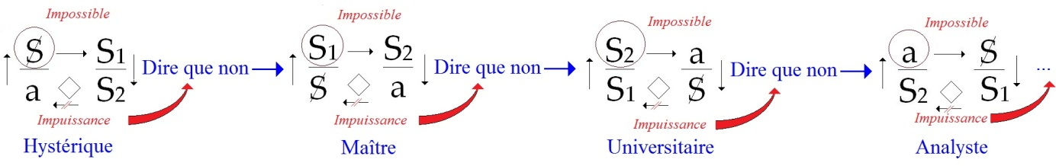

Car la question en fut des siècles rebattue
en termes d’intuition du sujet, lequel était fort capable de le voir, voire d’en faire des gorges chaudes, sans que jamais ç’ait été pris au sérieux.

C’est la logique de l’ Ἕτερος [hétéros] qui est à faire partir…
y étant remarquable qu’y débouche le Parménide
…à partir de l’incompatibilité de l’Un à l’Être.

Mais comment commenter ce texte devant 700 personnes ?

Reste la carrière toujours ouverte à l’équivoque du signifiant : l’Ἕτερος [hétéros], de se décliner en l’Ἕτερα [hétéra],
s’éthérise, voire s’hétaïrise… [23]

L’appui du deux à faire d’eux – que semble nous tendre ce « pas tout » – fait illusion, mais la répétition qui est en somme le transfini,
montre qu’il s’agit d’un inaccessible, à partir de quoi, l’énumérable en étant sûr, la réduction le devient aussi.

C’est ici que s’emble, je veux dire :
s’emblave, le semblable dont moi seul ai tenté de dénouer l’équivoque,
de l’avoir fouillée de l’hommosexué,
soit de ce qu’on appelait jusqu’ici l’homme en abrégé, qui est le prototype du semblable
– cf. mon stade du miroir.

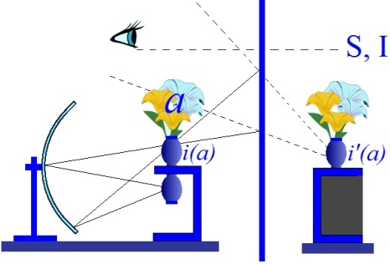

C’est l’Ἕτερος [hétéros], remarquons–le, qui – à s’y embler de discord – érige l’homme dans son statut qui est celui de l’hommosexuel.

Non de mon office, je le souligne :
de celui de FREUD qui – cet appendice – le lui rend,
et en toutes lettres.

Il ne s’emble ainsi pourtant que d’un dire
à s’être déjà bien avancé.

Ce qui frappe d’abord, c’est à quel point l’hommodit
a pu se suffire du tout–venant de l’inconscient, jusqu’au moment où, à le dire « structuré comme un langage », j’ai laissé à penser qu’à tant parler, ce n’est pas lourd ce qui en est dit : que ça cause, que ça cause,
mais que c’est tout ce que ça sait faire.

On m’a si peu compris – tant mieux ! – que je peux m’attendre à ce qu’un jour on m’en fasse objection.

Bref on flotte de l’îlot phallus [le pourtoute (♂₁) : ; ! et le thommage (♂₂) : : §]
à ce qu’on s’y retranche de ce qui s’en retranche.

Ainsi l’histoire se fait de manœuvres navales où
les bateaux font leur ballet d’un nombre limité de figures.

Il est intéressant que des femmes ne dédaignent pas d’y prendre rang :
c’est même pour cela que la danse est un art
qui florit quand les discours tiennent en place,
y ayant le pas ceux qui ont de quoi,
pour le signifiant congru.
Mais quand le « pas toute » vient à dire
qu’il ne se reconnaît pas dans celles–là, que dit–il,
sinon ce qu’il trouve dans ce que je lui ai apporté, soit :

- le quadripode de la vérité et du semblant, du jouir et de ce qui d’un plus de (–), s’en défile à se démentir de s’en défendre, [4]
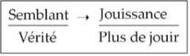
- et le bipode dont l’écart montre l’ab–sens du rapport, [2]

- puis le trépied qui se restitue de la rentrée du phallus sublime [24] qui guide l’homme vers sa vraie couche, de ce que sa route, il l’ait perdue. [3]

« Tu m’as satisfaite, petithomme. Tu as compris, c’est ce qu’il fallait. Vas, d’étourdit il n’y en a pas de trop, pour qu’il te revienne l’après midit. Grâce à la main qui te répondra à ce qu’Antigone tu l’appelles, la même qui peut te déchirer de ce que j’en sphynge mon « pas toute », tu sauras même vers le soir te faire l’égal de Tirésias et comme lui, d’avoir fait l’Autre, deviner ce que je t’ai dit ».

C’est là surmoitié qui ne se surmoite pas si facilement que la conscience universelle. Ses dits ne sauraient se compléter,
se réfuter, s’inconsister, s’indémontrer, s’indécider qu’à partir de ce qui ex–siste des voies de son dire.

D’où l’analyste…
d’une autre source que de cet Autre, l’Autre de
mon graphe, et signifié de [S(A)] S de A barré : « pas toute »
…d’où saurait–il trouver à redire à ce qui foisonne de la chicane logique
dont le rapport au sexe s’égare, à vouloir que ses chemins aillent à l’autre moitié [pas de voie directe - car pas de rapport sexuel – mais une chicanne] ?
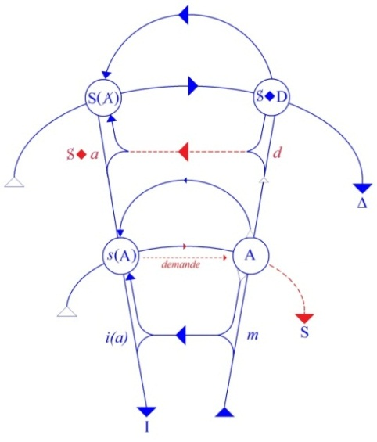
- Qu’une femme ici ne serve à l’homme qu’à ce qu’il cesse d’en aimer une autre,

- que de n’y pas parvenir soit, de lui, contre elle retenu alors que c’est bien d’y réussir qu’elle le rate,

- que maladroit, le même s’imagine que d’en avoir deux la fait « toute »,

- que la femme dans le peuple soit « la bourgeoise », qu’ailleurs l’homme veuille qu’elle ne sache rien : d’où saurait–il s’y retrouver en ces gentillesses…
il y en a d’autres …sauf de la logique qui s’y dénonce
et à quoi je prétends le rompre ?

Il m’a plu de relever qu’ARISTOTE y fléchit curieusement de nous fournir les termes que je reprends d’un autre déduit [la fonction phallique]. Cela n’eût–il pas eu son intérêt pourtant qu’il aiguillât son monde du « pastout » à en nier l’universel ?

L’existence du même coup ne s’étiolait plus de
la particularité [: §], et pour ALEXANDRE – son maître – l’avertissement eût pu être bon : si c’est d’un ab–sens comme–pas–un [nya : / §] dont se nierait l’univers,
que se dérobe le « pas tout » qui ex–siste, il aurait ri…
tout le premier [S₁], c’est le cas de le dire
…de son dessein [d’S₁] de l’univers « empirer ». [25]

C’est là justement que passifou, le philosophe joue d’autant mieux l’air du midit qu’il peut le faire
en bonne conscience [le philosophe comme « fou du roi », lieu de la vérité dans le discours du maître].

On l’entretient pour dire la vérité :
comme le fou, il sait que c’est tout à fait faisable,
à condition qu’il ne suture(Sutor…) pas outre sa semellité.

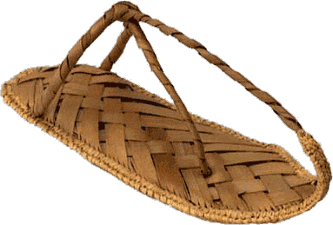
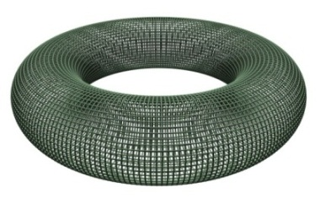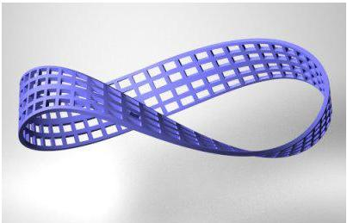

Un peu de topologie vient maintenant.

Prenons un tore – une surface formant « anneau ».
Il saute aux yeux qu’à le pincer entre deux doigts tout de son long à partir d’un point pour y revenir, le doigt d’en haut d’abord étant en bas enfin,
c’est–à–dire ayant opéré un demi–tour de torsion durant l’accomplissement du tour complet du tore,
on obtient une bande de Mœbius : à condition de considérer la surface ainsi aplatie comme confondant
les deux lames produites de la surface première.
C’en est à ce que l’évidence s’homologue de l’évidement.

Il vaut de la démontrer de façon moins grossière. Procédons d’une coupure suivant le bord de la bande obtenue (on sait qu’il est unique). Il est facile de voir que chaque lame, dès lors séparée de celle qui la redouble, se continue pourtant justement dans celle–ci.

De ce fait, le bord pris d’une lame en un point
est le bord de l’autre lame quand un tour l’a mené
en un point conjugué d’être du même « travers », et quand d’un tour supplémentaire il revient à son point de départ, il a, d’avoir fait une double boucle répartie sur deux lames, laissé de côté une autre double boucle qui constitue un second bord.
La bande obtenue a donc deux bords,
ce qui suffit à lui assurer un endroit et un envers.

Son rapport à la bande de Mœbius qu’elle figurait avant que nous y fassions coupure, est… que la coupure l’ait produite.
Là est le tour de passe–passe : ce n’est pas à recoudre
la même coupure que la bande de Mœbius sera reproduite puisqu’elle n’était que « feinte » d’un tore aplati, mais c’est par un glissement des deux lames l’une sur l’autre – et aussi bien dans les deux sens – que la double boucle d’un des bords étant affrontée à elle–même,
sa couture constitue la bande de Mœbius « vraie ».
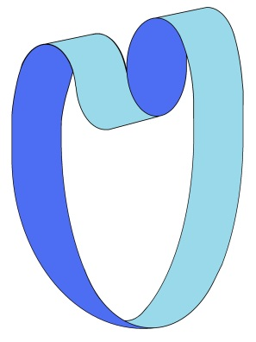
Où la bande obtenue du tore se révèle être la bande de Mœbius bipartie – d’une coupure non pas à double tour, mais à se fermer d’un seul (faisons–là médiane pour le saisir… imaginairement).
Mais du même coup ce qui apparaît, c’est que
la bande de Mœbius [26] n’est rien d’autre que cette coupure même,
celle par quoi de sa surface elle disparaît.

Et la raison en est qu’à procéder d’unir à soi–même, après glissement d’une lame sur l’autre de la bande bipartie, la double boucle d’un des bords de cette même bande, c’est tout au long la face envers
de cette bande que nous cousions à sa face endroit.

Où il se touche que ce n’est pas du travers idéal dont une bande se tord d’un demi–tour, que la bande de Mœbius est à imaginer, c’est tout de son long qu’elle fait n’être qu’un son endroit et son envers.

Il n’y a pas un de ses points où l’un et l’autre
ne s’unissent. Et la bande de Mœbius n’est rien d’autre
que la coupure à un seul tour, quelconque…
bien qu’imagée de l’impensable « médiane »
…qui la structure d’une série de lignes sans points.

Ce qui se confirme à imaginer cette coupure se redoubler (d’être « plus proche » de son bord) : cette coupure donnera une bande de Mœbius, elle vraiment médiane, qui, abattue, restera faire chaîne avec
la Mœbius bipartie qui serait applicable sur un tore (ceci de comporter deux rouleaux de même sens et un de sens contraire ou, de façon équivalente : d’être obtenus de la même, trois rouleaux de même sens) :
on voit là que l’ab–sens qui résulte de la coupure simple, fait l’absence de la bande de Mœbius.

D’où : cette coupure = la bande de Mœbius.
Reste que cette coupure n’a cette équivalence
que de bipartir une surface que limite l’autre bord : d’un double tour précisément, soit ce qui fait
la bande de Mœbius. La bande de Mœbius est donc ce qui d’opérer sur la bande de Mœbius, la ramène à la surface torique.

Le trou de l’autre bord peut pourtant se supplémenter autrement, à savoir d’une surface qui, d’avoir la double boucle pour bord, le remplit… d’une autre bande de Mœbius, cela va de soi, et cela donne la bouteille de Klein.

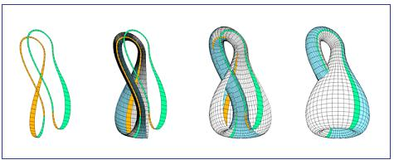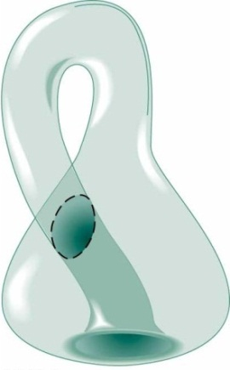

Il y a encore une autre solution :
à prendre ce bord de la découpe en rondelle
qu’à le dérouler il étale sur la sphère.

À y faire cercle, il peut se réduire au point :
point hors–ligne qui, de supplémenter la ligne sans points [bande de Mœbius] se trouve composer ce qui dans la topologie
se désigne du cross–cap.

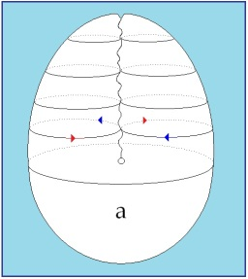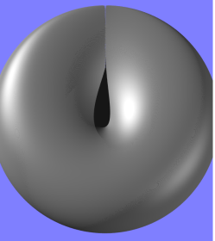

C’est l’asphère, à l’écrire : L, apostrophe.

Le plan projectif – autrement dit – de DESARGUES,
plan dont la découverte comme réduisant son horizon
à un point, se précise de ce que ce point soit tel que [27] toute ligne tracée d’y aboutir ne le franchit qu’à passer de la face endroit du plan à sa face envers.

Ce point aussi bien s’étale–t–il de la ligne insaisissable
dont se dessine dans la figuration du cross–cap,
la traversée nécessaire de la bande de Mœbius
par la rondelle dont nous venons de la supplémenter
à ce qu’elle s’appuie sur son bord.

Le remarquable de cette suite est que l’asphère
– écrit L, apostrophe – à commencer au tore…
elle s’y présente de première main
…ne vient à l’évidence de son asphéricité
qu’à se supplémenter d’une coupure sphérique.

Ce développement est à prendre comme la référence…
expresse, je veux dire déjà articulée
…de mon discours où j’en suis :
contribuant au discours analytique.

Référence qui n’est en rien métaphorique.

Je dirais : c’est de l’étoffe qu’il s’agit…
de l’étoffe de ce discours
…si justement ce n’était pas dans la métaphore tomber là.

Pour le dire, j’y suis tombé, c’est déjà fait,
non de l’usage du terme à l’instant répudié,
mais d’avoir – pour me faire entendre d’à qui je m’adresse – fait image, tout au long de mon exposé topologique.

Qu’on sache qu’il était faisable d’une pure algèbre littérale, d’un recours aux vecteurs dont d’ordinaire se développe de bout en bout cette topologie.

La topologie, n’est–ce pas ce n’espace où nous amène le discours mathématique et qui nécessite révision de l’esthétique de KANT ?

Pas d’autre étoffe à lui donner que ce langage de pur mathème, j’entends par là ce qui est seul à pouvoir s’enseigner : ceci sans recours à quelque expérience, qui d’être toujours – quoi qu’elle en ait – fondée dans un discours, permet les locutions qui ne visent en dernier ressort rien d’autre qu’à – ce discours – l’établir.

Quoi m’autorise dans mon cas à me référer à ce pur mathème ?

Je note d’abord que si j’en exclus la métaphore, j’admets qu’il puisse être enrichi et qu’à ce titre il ne soit, sur cette voie, que récréation,
soit ce dont toute sorte de champs nouveaux mathématiques se sont de fait ouverts.

Je me maintiens donc dans l’ordre, que j’ai isolé, du symbolique, à y inscrire ce qu’il en est de l’inconscient,
pour y prendre référence de mon présent discours. [28]

Je réponds donc à ma question :
qu’il faut d’abord avoir l’idée, laquelle se prend
de mon expérience que n’importe quoi ne peut pas être dit.

Et il faut le dire…
Autant dire qu’il faut le dire d’abord.

Le « signifié » du dire n’est…
comme je pense l’avoir de mes phrases d’entrée fait sentir
…rien qu’ex–sistence au dit, (ici à ce dit : que tout ne peut pas se dire).
Soit : que ce n’est pas le sujet, lequel est effet de dit.

Dans nos asphères, la coupure, coupure fermée, c’est le dit.

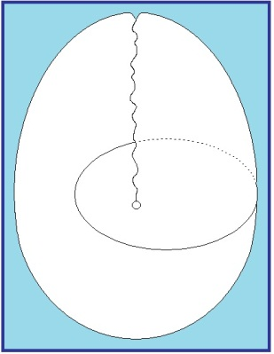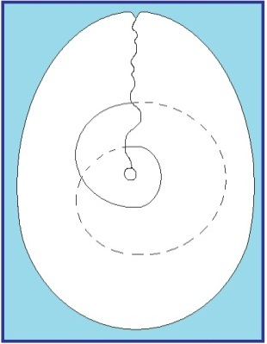

Elle, fait sujet : quoi qu’elle cerne… Notamment…
comme le figure la sommation de POPILIUS
d’y répondre par oui ou par non
…notamment, dis–je, si ce qu’elle cerne, c’est le concept, dont se définit l’être même : d’un cercle autour
– à se découper d’une topologie sphérique, celle qui soutient l’universel, le quant–au–tout :
topologie de l’univers.

L’ennui est que l’être n’a, par lui–même, aucune espèce de sens.

Certes là où il est, il est le signifiant–maître, comme le démontre le discours philosophique qui,
pour se tenir à son service [vérité dans M], peut être brillant, soit : être beau, mais quant au sens,
le réduit au signifiant–m’être.
M’être sujet le redoublant à l’infini dans le miroir.

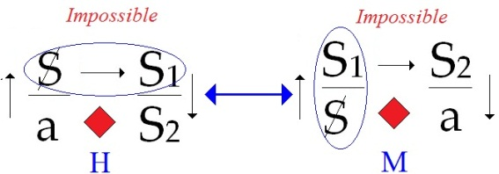

J’évoquerai ici la survivance magistrale…
combien sensible quand elle s’étreint aux faits « modernes »
…la survivance de ce discours, celui d’ARISTOTE
et de saint THOMAS, sous la plume d’Étienne GILSON, laquelle n’est plus que plaisance : m’est « plus–de–jouir ».

C’est aussi bien que je lui donne sens d’autres discours, l’auteur aussi, comme je viens de le dire.
J’expliquerai cela, ce qui produit le sens, un peu plus loin.

L’être se produit donc « notamment ».

Mais notre asphère sous tous ses avatars témoigne
que si le dit se conclut d’une coupure qui se ferme, il est certaines coupures fermées qui de cette asphère ne font pas deux parts : deux parts à se dénoter du oui et du non
pour ce qu’il en est – de l’être – de l’une d’elles.

L’important est que ce soit ces autres coupures
qui ont effet de subversion topologique.

Mais que dire du changement par elles survenu ? [29]

Nous pouvons le dénommer topologiquement :
cylindre, bande, bande de Mœbius.

Mais y trouver ce qu’il en est dans le discours analytique, ne peut se faire qu’à y interroger
le rapport du dire au dit.
Je dis qu’un dire s’y spécifie de la demande [dire de l’analysant]
dont le statut logique est de l’ordre du modal,
[possible, impossible, contingent, nécessaire] et que la grammaire le certifie.

Un autre dire [dire de l’analyste] selon moi, y est privilégié :
c’est l’interprétation, qui, elle, n’est pas modale mais apophantique.

J’ajoute que dans le registre de la logique d’ARISTOTE, elle est particulière, d’intéresser le sujet des dits particuliers, lesquels ne sont pas tous (association libre) des dits modaux (demande entre autres).

L’interprétation – ai–je formulé en son temps – porte sur la cause du désir, cause qu’elle révèle, ceci de la demande qui de son modal enveloppe l’ensemble des dits. [l’interprétation coupe l’enveloppe et révèle (a)]

Quiconque me suit dans mon discours,
- sait bien que cette cause je l’incarne de l’objet(a),
- et cet objet le reconnaît…
pour ce que l’ai énoncé dès longtemps,
dix ans, le séminaire 61–62 sur l’identification, où cette topologie, je l’ai introduite
…l’a – je l’avance – déjà reconnu dans ce que je désigne ici de la rondelle supplémentaire dont se ferme la bande de Mœbius, à ce que s’en compose le cross–cap.

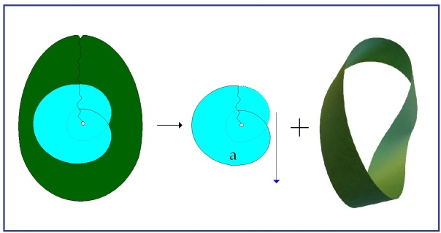

C’est la topologie sphérique de cet objet dit (a)
qui se projette sur l’autre du composé, hétérogène,
que constitue le cross–cap. « Imaginons » encore selon
ce qui s’en figure graphiquement de façon usuelle, cette autre part.

Qu’en voyons–nous ? Sa gonfle [topologie sphérique de (a) ].
Rien n’est plus de nature à ce qu’elle se prenne pour sphérique.

Ce n’en est pas moins…
si mince qu’on en réduise la part torse d’un demi–tour
…une bande de Mœbius, soit la mise en valeur de l’asphère du « pastout » :
c’est ce qui supporte l’impossible de l’univers,
soit – à prendre notre formule – ce qui y rencontre le réel.

L’univers n’est pas ailleurs que dans la cause du désir, l’universel non plus.

C’est de là que procède l’exclusion du réel [qu’on dise reste oublié…],
de ce réel : qu’il n’y a pas de rapport sexuel, ceci du fait

- qu’un animal a stabitat qu’est le langage,

- que d’labiter c’est aussi bien ce qui pour son corps fait organe, organe qui, pour ainsi lui ex–sister,
le détermine de sa fonction, ce dès avant qu’il la trouve.

C’est même de là qu’il est réduit à trouver

- que son corps n’est pas–sans autres organes,
- et que leur fonction à chacun, lui fait problème, [30] ce dont le dit schizophrène se spécifie d’être pris sans le secours d’aucun discours établi [fonction phallique].

J’ai la tâche de frayer le statut d’un discours,
là où je situe qu’il y a… du discours : et je le situe
du lien social à quoi se soumettent les corps qui, ce discours, labitent.

Mon entreprise paraît désespérée…
l’est du même fait, c’est là le fait du désespoir
…parce qu’il est impossible que les psychanalystes forment un groupe.
[pas de possibilité de paires ordonnées selon la loi de composition des goupes]

Néanmoins le discours psychanalytique – c’est mon frayage –
est justement celui qui peut fonder un lien social nettoyé d’aucune nécessité de groupe. [lien social fondé sur l’impossible du groupe, donc sur le réel]

Comme on sait que je ne ménage pas mes termes
quand il s’agit de faire relief d’une appréciation qui, méritant un accès plus strict, doit s’en passer, je dirai que je mesure l’effet de groupe à ce qu’il rajoute d’obscénité imaginaire à l’effet de discours.

D’autant moins s’étonnera–t–on, je l’espère, de ce dire qu’il est historiquement vrai que ce soit l’entrée
en jeu du discours analytique qui a ouvert la voie
aux pratiques dites « de groupe » et que ces pratiques
ne soulèvent qu’un effet, si j’ose dire, purifié
du discours même qui en a permis l’expérience.

Aucune objection là, à la pratique dite « de groupe », pourvu qu’elle soit bien indiquée (c’est court).

La remarque présente de l’impossible du groupe psychanalytique est aussi bien ce qui en fonde, comme toujours, le réel.
Ce réel, c’est cette obscénité même : aussi bien en « vit–il »
– entre guillemets – comme groupe.

Cette vie de groupe est ce qui préserve l’institution dite internationale, et ce que j’essaie de proscrire de mon École, contre les objurgations que j’en reçois de quelques personnes douées pour ça.

Ce n’est pas là l’important, ni qu’il soit difficile à qui s’installe d’un même discours de vivre autrement qu’en groupe, – c’est qu’y appelle…
j’entends : à ce rempart du groupe
…la position de l’analyste telle qu’elle est définie par son discours même.

Comment l’objet (a)…
en tant qu’il est d’aversion,
au regard du semblant où l’analyse le situe
…comment se supporterait–il d’autre confort [se conforter] que le groupe ? [31]

J’y ai déjà perdu pas mal de monde : d’un cœur léger, et prêt à ce que d’autres y trouvent à redire.

Ce n’est pas moi qui vaincrai,
c’est le discours que je sers.

Je vais dire maintenant pourquoi.

Nous en sommes au règne du discours scientifique
et je vais le faire sentir. Sentir de là
où se confirme ma critique, plus haut de l’universel de ce que « l’homme soit mortel ».
Sa traduction dans le discours scientifique, c’est l’assurance–vie.
La mort, dans le dire scientifique, est affaire de calcul des probabilités.
C’est, dans ce discours, ce qu’elle a de vrai.

Il y a néanmoins, de notre temps, des gens qui se refusent à contracter une assurance–vie.
C’est qu’ils veulent de la mort une autre vérité qu’assurent déjà d’autres discours :

- celui du maître par exemple qui, à en croire HEGEL, se fonderait de la mort prise comme risque,

- celui de l’universitaire, qui jouerait de mémoire « éternelle » du savoir.

Ces vérités, comme ces discours, sont contestées, d’être contestables éminemment.
Un autre discours est venu au jour,
celui de FREUD, pour quoi la mort, c’est l’amour.

Ça ne veut pas dire que l’amour ne relève pas aussi du calcul des probabilités, lequel ne lui laisse que la chance infime que le poème de DANTE a su réaliser.

Ça veut dire qu’il n’y a pas d’assurance–amour,
parce que ça serait l’assurance–haine aussi.
L’amour–haine, c’est ce dont un psychanalyste,
même non lacanien ne reconnaît à juste titre
que l’ambivalence, soit la face unique de la bande de Mœbius, avec cette conséquence…
liée au comique qui lui est propre
…que dans sa « vie » de groupe, il n’en dénomme jamais que la haine.

Je renchaîne d’avant : d’autant moins de motif
à l’assurance–amour qu’on ne peut qu’y perdre,
comme fit DANTE, qui dans les cercles de son Enfer, omet celui du conjungo sans fin.

Donc déjà trop de commentaire dans l’imagerie [l’image c’est aussi comment taire le dire]
de ce dire qu’est ma topologie. Un analyste véritable n’y entendrait pas plus que de faire, à ce dire,…
jusqu’à meilleure à se prouver
…tenir la place du réel.

La place du dire est en effet l’analogue
dans le discours mathématique de ce réel que d’autres discours serrent de l’impossible de leurs dits. [32]

Cette dit–mension d’un impossible qui va incidemment
jusqu’à comprendre l’impasse proprement logicienne,
c’est ailleurs ce qu’on appelle « la structure ».

La structure c’est le réel qui se fait jour dans le langage.

Bien sûr n’a–t–elle aucun rapport avec la « bonne forme ».
Le rapport d’organe du langage à l’être parlant,
est métaphore. Il est encore stabitat qui…
de ce que labitant y fasse parasite
…doit être supposé lui porter le coup d’un réel.

Il est évident qu’à « m’exprimer ainsi » comme sera traduit ce que je viens de dire, je glisse à une « conception du monde », soit au déchet de tout discours.

C’est bien de quoi l’analyste pourrait être sauvé
de ce que son discours le rejette lui–même,
à l’éclairer comme rebut du langage [(a)].

C’est pourquoi je pars d’un fil…
idéologique [l’Idée platonicienne : être/un, mais aussi freudienne dire/dit], je n’ai pas le choix
…celui dont se tisse l’expérience instituée par FREUD.

Au nom de quoi…
si ce fil provient de la trame la mieux mise à l’épreuve de faire tenir ensemble
les idéologies [H, M, U] d’un temps qui est le mien
…le rejetterais–je ?

Au nom de la jouissance ?

Mais justement, c’est le propre de mon fil de s’en tirer : c’est même le principe du discours psychanalytique,
tel que, lui–même, il s’articule.

Ce que je dis vaut la place où je mets le discours dont l’analyse se prévaut : parmi les autres [H, M, U],
à se partager l’expérience de ce temps.
Le sens, s’il y en a un à trouver, pourrait–il me venir d’un temps autre : je m’y essaie – toujours en vain.

Ce n’est pas sans raison que l’analyse se fonde
du sujet supposé savoir :
oui, certes elle le suppose mettre en question le savoir,
ce pour quoi c’est mieux qu’il en sache un bout.

J’admire là–dessus les airs pincés que prend la confusion, de ce que je l’élimine.

Il reste que la science a démarré, nettement du fait de laisser tomber la supposition…
que c’est le cas d’appeler naturelle
…de ce qu’elle implique que les prises du corps sur la « nature » le soient, ce qui, de se controuver, entraîne à une idée du réel que je dirais bien être vraie.

Hélas ! ce n’est pas le mot qui au réel convienne.
On aimerait mieux pouvoir la prouver fausse,
si par là s’entendait : chue(falsa),
soit glissant des bras du discours qui l’étreint.

Si mon dire s’impose…
non, comme on dit, d’un modèle, mais [33] du propos d’articuler topologiquement le discours lui–même
…c’est du défaut dans l’univers qu’il procède,
[ c’est l’exception (exclue) : : § qui en bornant l’universelle : ; ! permet la consistance d’un « univers »]
à condition que pas lui non plus ne prétende à le suppléer.

De cela « réalisant la topologie », je ne sors pas du fantasme [S◊(a)] même à en rendre compte, mais la recueillant
en fleur de la mathémathique, cette topologie…
soit de ce qu’elle s’inscrive d’un discours, le plus vidé
de sens qui soit [purement littéral, sans image ni comment-taire] de se passer
de toute métaphore, d’être métonymiquement d’ab–sens
…je confirme que c’est du discours dont se fonde
la réalité du fantasme, que de cette réalité
ce qu’il y a de réel se trouve inscrit.

Pourquoi ce réel ne serait–ce pas le nombre,
et tout cru après tout, que véhicule bien le langage ?
Mais ce n’est pas si simple, c’est le cas de le dire…
cas que je me hâte toujours de conjurer
en disant que c’est le cas
…car ce qui se profère du dire de CANTOR,
c’est que la suite des nombres ne représente
rien d’autre dans le transfini que l’inaccessibilité qui commence au 2, par quoi d’eux se constitue l’énumérable à l’infini.

Dès lors une topologie se nécessite de ce que le réel ne lui revienne que du discours de l’analyse,
pour – ce discours – le confirmer, et que ce soit
de la béance que ce discours ouvre à se refermer au–delà des autres discours, que ce réel se trouve ex–sister.

C’est ce que je vais faire maintenant toucher.

Ma topologie n’est pas d’une substance à poser
au–delà du réel ce dont une pratique se motive.
Elle n’est pas théorie. Mais elle doit rendre compte de ce que, coupures du discours, il y en a de telles, qu’elles modifient la structure [subversion topologique de la coupure en double boucle sur le cross-cap] qu’il accueille d’origine.

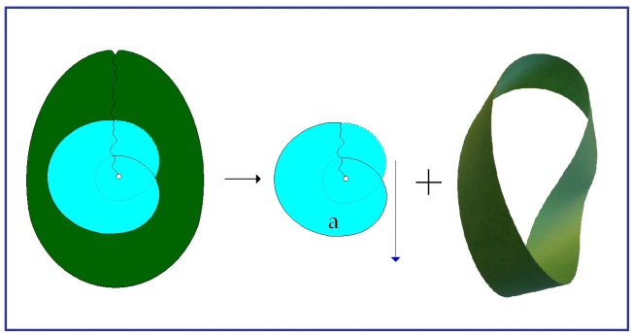

C’est pure dérobade que d’en extérioriser ce réel
de standards, standards dits « de vie » dont primeraient des sujets dans leur existence, à ne parler que pour exprimer leurs sentiments des choses,
la pédanterie du mot « affect » n’y changeant rien.

Comment cette secondarité mordrait–elle sur le primaire qui là se substitue à la logique de l’inconscient ?

Serait–ce effet de la sagesse qui y interviendra ?

Les standards à quoi l’on recourt, y contredisent justement.

Mais à argumenter dans cette banalité, déjà
l’on passe à la théologie [34] de l’être, à la réalité psychique,
soit à ce qui ne s’avalise analytiquement que du fantasme.

Sans doute l’analyse même rend–elle compte de ce piège
et glissement, mais n’est–il pas assez grossier
pour se dénoncer partout où un discours sur ce qu’il y a, décharge la responsabilité de le produire.

Car il faut le dire, l’inconscient est un fait en tant qu’il se supporte du discours même qui l’établit, et, si seulement des analystes sont capables d’en rejeter le fardeau, c’est d’éloigner d’eux–mêmes la promesse de rejet [(a)] qui les y appelle, ce à mesure de ce que leur voix y aura fait effet.

Qu’on le sente du lavage des mains [Ponce Pilate]
dont ils éloignent d’eux le dit « transfert »,
à refuser le surprenant de l’accès qu’il offre sur l’amour.

À se passer dans son discours…
selon la ligne de la science
…de tout savoir–faire des corps [l’abandon de la supposition naturelle a permis la science]…
mais pour un discours autre
…l’analyse…
d’évoquer une sexualité de métaphore [du « génital »],
métonymique à souhait par ses accès les plus communs,
ceux dits « pré–génitaux », à lire « extra » [la métonymie des objets(a)]
…prend figure de révéler la torsion de la connaissance.

Y serait–il déplacé de faire le pas du réel qui en rend compte,
à le traduire d’une absence situable parfaitement,
celle du « rapport » sexuel dans aucune mathématisation ?

C’est en quoi les mathèmes…
dont se formule en impasses le mathématisable, lui–même à définir comme ce qui de réel s’enseigne
…sont de nature à se coordonner à cette absence prise au réel.

Recourir au « pastout » [. !], à « l’hommoinsun » [ : §],
soit aux impasses de la logique, c’est…
à montrer l’issue hors des fictions de la Mondanité [; !, i.e. la fonction phallique],
…faire fixion autre du réel : soit de l’impossible qui le fixe de la structure du langage.
C’est aussi bien tracer la voie dont se retrouve en chaque discours le réel [le mur des impossibles, soit : l’incomplétude (M), l’inconsistant (H), l’indémontrable (U), l’indécidable (A)] dont il s’enroule [ronde des discours], et renvoyer les mythes
dont il se supplée ordinairement.

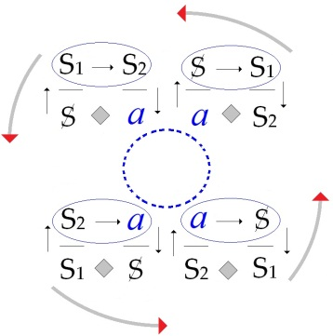

Mais de là proférer qu’il s’en faut du réel que rien ne soit tout, ce dont l’incidence à l’endroit de la vérité [aucune vérité possible] irait tout droit à aphorisme plus scabreux,
ou – à la prendre d’autre biais – émettre que le réel
se nécessite de vérifications sans objet,
est–ce là seulement prendre la relance de la sottise à s’épingler du noumène : soit que [35] l’être fuit la pensée…

Rien ne vient à bout de cet « être » qu’un peu plus
je daphnise [Cf. le mythe de Daphné], voire laurifice [Cf. les orifices des objets(a] en ce « noumène »,
dont vaut mieux dire que pour qu’il se soutienne, faut qu’il y en ait plusieurs couches [les 4 (a) : oral, anal, scopique, vocal]…

Mon tracas est que les aphorismes…
qu’au reste je me contente de présenter en bouton …fassent refleurs des fossés de la métaphysique,
(car le noumène, c’est le badinage, la subsistance futile…).

Je parie qu’ils se prouveront être de plus–de–nonsense, plus drôles, pour le dire, que ce qui nous mène ainsi… à quoi ?
Faut–il que je sursaute, que je jure que je ne l’ai pas vu tout de suite alors que vous, déjà…
ces vérités premières, mais c’est le texte même dont se formulent les symptômes des grandes névroses,
des deux [hystérique et obsessionnelle] qui, à prendre au sérieux le normal,
nous disent que c’est plutôt norme male.

Voilà qui nous ramène au sol, peut–être pas le même, mais peut–être aussi que c’est le bon et que le discours analytique y fait moins pieds de plomb [en s’allégeant de la signification S₁→S₂].

Mettons en train ici l’affaire du sens,
plus haut promise de sa différence d’avec la signification.

Nous permet de l’accrocher l’énormité de
la condensation entre « ce qui pense » de notre temps…
avec les pieds que nous venons de dire
…et la topologie inepte à quoi KANT a donné corps
de son propre établissement, celui du bourgeois
qui ne peut imaginer que de la transcendance,
l’esthétique comme la dialectique.

Cette condensation en effet, nous devons la dire
à entendre « au sens analytique », selon la formule reçue.

Quel est ce sens, si justement les éléments qui s’y condensent, se qualifient univoquement d’une imbécillité semblable, voire sont capables de s’en targuer du côté de « ce qui pense », le masque de KANT par contre paraissant de bois devant l’insulte, à sa réflexion près de SWEDENBORG, autrement dit : « Y a–t–il un sens de l’imbécillité ? »

À ceci se touche que le sens ne se produit jamais que de la traduction d’un discours en un autre [Parménide → Heidegger, Swedenborg → Kant].

Pourvus que nous voilà de cette petite lumière, l’antinomie tressaille qui se produit de « sens » à « signification » : qu’un faible sens vienne à surgir à jour rasant
des dites « critiques » de la raison pure, et du jugement…
pour la raison pratique, j’en ai dit le folâtre [36] en le mettant
du côté de SADE, lui pas plus drôle, mais logique [Kant avec Sade]
…dès que leur sens donc se lève, les dits de Kant n’ont plus de signification.
[la signification du dit fait taire le sens, la suspension de la signification permet l’émergence d’un dire et du sens]

La signification, ils ne la tiennent donc
que du moment où ils n’avaient pas de sens,
pas même le sens commun.
Ceci nous éclaire les ténèbres qui nous réduisent aux tâtons. Le sens ne manque pas aux vaticinations dites présocratiques [Parménide] : impossible de dire lequel, mais çasysent [ça s’y sent].

Et que FREUD s’en pourlèche [Ἔρως ( Éros) et Θάνατος (Tanathos)]…
pas des meilleures au reste puisque c’est d’EMPÉDOCLE
…n’importe, il avait, lui, le sens de l’orientation, ça nous suffit à voir que l’interprétation est du sens et va contre la signification.

[Héraclite : « ὁ ἄναξ οὗ τὸ μαντεῖόν ἐστι τὸ ἐν Δελφοῖς, οὔτε λέγει οὔτε κρύπτει ἀλλὰ ημαίνει. » (Frag. 93).
Le maître dont l'oracle est à Delphes ne dit pas, ne cache pas, mais révèle]
Oraculaire, ce qui ne surprend pas de ce que nous savons lier d’oral à la voix, du déplacement sexuel [déplacement des 4 objets(a) : oral (H), cul (M), oculaire (U), oraculaire (A), qui suppléent, par la fonction phallique, à l’absence de rapport sexuel].

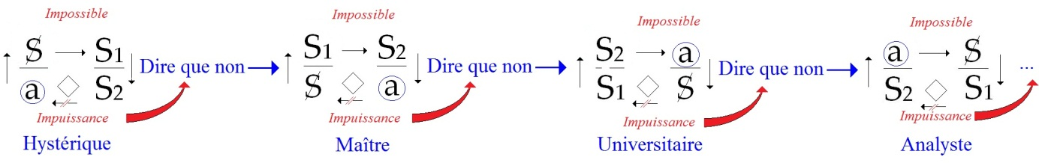

C’est la misère des historiens : de ne pouvoir lire que le sens, là où ils n’ont d’autre principe que
de s’en remettre aux documents de la signification.

Eux aussi donc en viennent à la transcendance, celle du matérialisme par exemple, qui, « historique », l’est hélas ! l’est au point de le devenir irrémédiablement.

Heureusement que l’analyse est là pour regonfler l’historiole : mais n’y parvenant que de ce qui est pris dans son discours, dans son discours de fait, elle nous laisse le bec dans l’eau pour ce qui n’est pas de notre temps, ne changeant par là rien de ce que l’honnêteté force l’historien à reconnaître dès qu’il a à situer le moindre sacysent .

Qu’il ait charge de la science de l’embarras,
c’est bien l’embarrassant de son apport à la science.

Il importe donc à beaucoup…
à ceux–ci [historiens] comme à beaucoup d’autres [analystes] ?
…que l’impossibilité de dire vrai du réel se motive d’un mathème…
l’on sait comment je le définis
…d’un mathème dont se situe le rapport du dire au dit.

Le mathème se profère du seul réel d’abord reconnu dans le langage : à savoir le nombre.

Néanmoins l’histoire de la mathématique démontre…
c’est le cas de le dire
…qu’il peut s’étendre à l’intuition, à condition que ce terme soit aussi châtré qu’il se peut de son usage métaphorique.

Il y a donc là un champ dont le plus frappant est que son développement, à l’encontre des termes dont on l’absorbe, ne procède pas de généralisation, mais de remaniement topologique [évidement, coupure, révélation de (a)], d’une rétroaction sur le commencement telle qu’elle en efface l’histoire. [37]

Pas d’expérience plus sûre à en résoudre l’embarras.
D’où son attrait pour la pensée :
qui y trouve le nonsense propre à l’être,
soit au désir d’une parole sans au–delà.

Rien pourtant à faire état [univers sphérique stable de « stabitat »] de l’être qui…
à ce que nous l’énoncions ainsi
…ne relève de notre bienveillance.

Tout autre est le fait de l’indécidable, pour en prendre l’exemple de pointe dont se recommande pour nous
le mathème : c’est le réel du dire du nombre qui est en jeu,
quand de ce dire est démontré qu’il n’est pas vérifiable, ceci à ce degré second qu’on ne puisse même l’assurer…
comme il s’en fait d’autres déjà dignes de nous retenir
…d’une démonstration de son indémontrabilité des prémisses mêmes qu’il suppose, entendons bien d’une contradiction inhérente à le supposer démontrable.

On ne peut nier qu’il y ait là progrès sur ce qui
du Ménon en reste à questionner de ce qui fait l’enseignable.

C’est certes la dernière chose à dire qu’entre les deux il y a un monde : ce dont il s’agit étant qu’à cette place vient le réel, dont le monde n’est que chute dérisoire.

C’est pourtant le progrès qu’il faut restreindre là, puisque je ne perds pas de vue le regret qui y répond,
à savoir que l’opinion vraie dont au Ménon fait sens PLATON, n’a plus pour nous qu’ab–sens de signification, ce qui se confirme de la référer à celle de nos bien–pensants [I.P.A.].

Un mathème l’eut–elle porté, que notre topologie
nous fournit ? Tentons–la.

Ça nous conduit à l’étonnement de ce que nous évitions à soutenir de l’image notre bande de Mœbius, cette imagination rendant vaines les remarques qu’eût nécessitées un dit autre [ἕτερος hétéros, ex-sistant]
à s’y trouver articulé : mon lecteur ne devenait autre que de ce que le dire passe le dit [coupure double sur le cross-cap (double boucle du bord de la bande de Mœbius)],
ce dire étant à prendre d’au dit ex–sister,
par quoi le réel m’en ex–sist(ait) sans que quiconque, de ce qu’il fût vérifiable, le pût faire passer au mathème.

L’opinion vraie, est–ce la vérité dans le réel
en tant que c’est lui qui en barre le dire ?

Je l’éprouverai du redire que je vais en faire.
Ligne sans points, ai–je dit de la coupure, en tant qu’elle est, elle, la bande de Mœbius à ce qu’un de ses bords…
après le tour dont elle se ferme
…se poursuit dans l’autre bord. [38]

Ceci pourtant ne peut se produire que d’une surface déjà piquée d’un point que j’ai dit hors ligne de se spécifier d’une double boucle pourtant étalable sur une sphère :
de sorte que ce soit d’une sphère qu’il se découpe, mais de son double bouclage qu’il fasse de la sphère une asphère ou cross–cap.

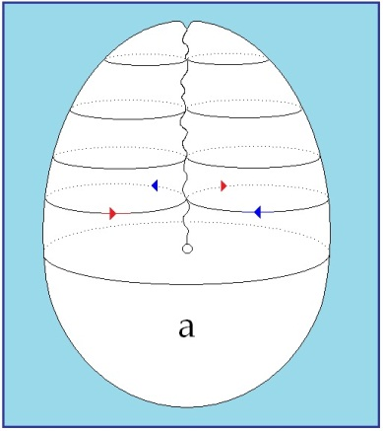

Ce qu’il fait passer pourtant dans le cross–cap
à s’emprunter de la sphère, c’est qu’une coupure
qu’il fait mœbienne dans la surface qu’il détermine
à l’y rendre possible, la rend, cette surface,
au mode sphérique :
car c’est de ce que la coupure lui équivaille,
que ce dont elle se supplémentait en cross–cap
« s’y projette », ai–je dit.

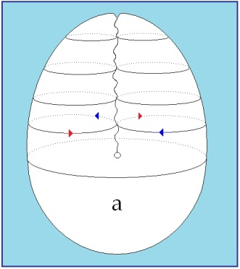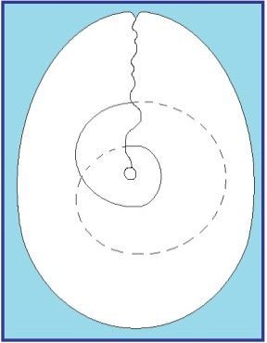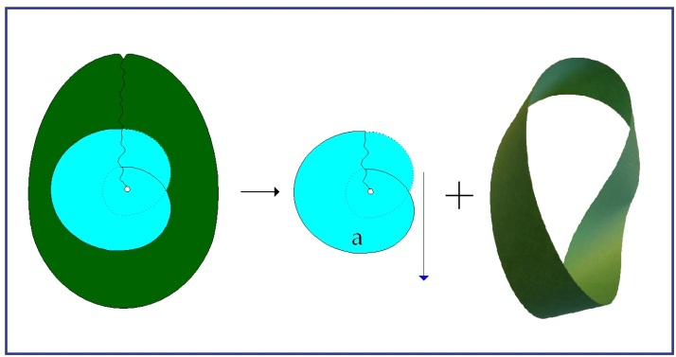

Mais comme de cette surface, pour qu’elle permette
cette coupure, on peut dire qu’elle est faite de lignes sans points par où partout sa face endroit se coud à sa face envers, c’est partout que le point supplémentaire à pouvoir se sphériser, peut être fixé dans un cross–cap.

Mais cette fixion doit être choisie comme unique
point hors ligne, pour qu’une coupure, d’en faire un tour
et un unique, y ait effet de la résoudre en un point sphériquement étalable.

Le point donc est l’opinion qui peut être dite vraie
de ce que le dire qui en fait le tour la vérifie en effet, mais seulement de ce que le dire soit ce qui la modifie d’y introduire la δόξα [doxa] comme réel.

Ainsi un dire tel que le mien, c’est d’ex–sister au dit qu’il en permet le mathème, mais il ne fait pas
pour moi mathème et se pose ainsi :

- comme non–enseignable avant que le dire s’en soit produit,

- comme enseignable seulement après que je l’ai mathématisé selon les critères ménoniens qui pourtant ne me l’avaient pas certifié.
Le non–enseignable, je l’ai fait mathème de l’assurer de la fixion de l’opinion vraie, fixion écrite avec un x,
mais non sans ressource d’équivoque.

Ainsi un objet aussi facile à fabriquer
que la bande de Mœbius en tant qu’elle s’imagine,
met à portée de toutes mains ce qui est inimaginable dès que son dire à s’oublier, fait le dit s’endurer.

D’où a procédé ma fixion de ce point δόξα [doxa] que je n’ai pas dit, je ne le sais pas et ne peux donc – pas plus que FREUD – en rendre compte de ce que j’enseigne, sinon à suivre ses effets dans le discours [39] analytique, effet de sa mathématisation qui ne vient pas d’une machine, mais qui s’avère tenir du machin une fois qu’il l’a produite.

Il est notable que CICÉRON ait su déjà employer ce terme « Ad usum autem orationis incredibile est, nisi diligenter adtenderis, quanta opera machinata natura sit. »
De natura deorum, II, 59, 149.), mais plus encore que j’en aie fait exergue aux tâtonnements de mon dire dès le 11 Avril 1956.

La topologie n’est pas « faite pour nous guider » dans la structure.
Cette structure, elle, l’est – comme rétroaction de l’ordre de chaîne dont consiste le langage.
La structure, c’est l’asphérique recelé dans l’articulation langagière [S◊(a)]
en tant qu’un effet de sujet s’en saisit.

Il est clair que, quant à la signification, ce « s’en saisit » de la sous–phrase, pseudo–modale, se répercute de l’objet même que comme verbe il enveloppe dans son sujet grammatical, et qu’il y a faux effet de sens, résonance de l’imaginaire induit de la topologie, selon que
- l’effet de sujet fait tourbillon d’asphère [S] ,
- ou que le subjectif de cet effet s’en « réfléchit » [(a)].

Il y a ici à distinguer :

- l’ambiguïté qui s’inscrit de la signification, soit de la boucle de la coupure [S◊(a) →(a)↓ «+» S],
- et la suggestion de trou, c’est–à–dire de structure qui de cette ambiguïté fait sens.
Ainsi la coupure, la coupure instaurée de la topologie…
à l’y faire, de droit, fermée, qu’on le note
une bonne fois, dans mon usage au moins
…c’est le dit du langage, mais à ne plus le dire en oublier.

Bien sûr y a–t–il les dits qui font l’objet
de la logique prédicative et dont la supposition universalisante ressortit seulement à la sphère,
je dis : la, je dis : sphère, soit : que justement
la structure n’y trouve qu’un supplément qui est celui de la fiction du vrai [logique sphérique phallique dite « masculine » : ; ! et : § ]. [40]

On pourrait dire que la sphère, c’est ce qui se passe de topologie.
La coupure certes y découpe – à se fermer – le concept
sur quoi repose la foire du langage, le principe de l’échange [objet],
de la valeur[+ de jouir], de la concession universelle [cimetière du discours capitaliste].
(Disons qu’elle n’est que « matière » pour la dialectique, affaire de discours du maître
[dont le discours capitaliste n’est qu’une variante dans le cadre d’une logique sphérique]).

Il est très difficile de soutenir cette dit–mension pure, de ce qu’étant partout, pure elle ne l’est jamais, mais l’important est qu’elle n’est pas la structure.

Elle est la fiction de surface dont la structure s’habille.

Que le sens y soit étranger… que « l’homme est bon », et aussi bien le dit contraire, ça ne veuille dire strictement rien qui ait un sens, on peut à juste titre s’étonner que personne n’ait de cette remarque…
dont une fois de plus l’évidence renvoie à l’être comme évidement
…fait référence structurale.

Nous risquerons–nous au dire que la coupure
en fin de compte n’ex–siste pas de la sphère ?

Pour la raison que rien ne l’oblige à se fermer, puisqu’à rester ouverte elle y produit le même effet, qualifiable du trou, mais de ce qu’ici ce terme
ne puisse être pris que dans l’acception imaginaire
de « rupture de surface » : évident certes, mais de réduire ce qu’il peut cerner au vide d’un quelconque possible dont la substance n’est que corrélat (compossible oui ou non : issue du prédicat dans le propositionnel avec tous les faux pas dont on s’amuse).

Sans l’homosexualité grecque, puis arabe, [logique sphérique « masculine » : ; ! et : § ]
et le relais de l’eucharistie tout cela eût nécessité
un Autre–recours bien avant. Mais on comprend
qu’aux grandes époques que nous venons d’évoquer,
la religion seule en fin de compte, de constituer l’opinion vraie, l’ὀρθὴ δόξα [orthe doxa], pût à ce mathème donner le fonds dont il se trouvait de fait investi.

Il en restera toujours quelque chose même si
l’on croit le contraire, et c’est pourquoi rien ne prévaudra contre l’Église jusqu’à la fin des temps. Puisque les études bibliques n’en ont encore sauvé personne.

Seuls ceux pour qui ce bouchon n’a aucun intérêt,
les théologiens par exemple, travailleront dans la structure… si le cœur leur en dit, mais gare à la nausée.

Ce que la topologie enseigne, c’est le lien nécessaire qui s’établit de la coupure au nombre de tours qu’elle comporte pour qu’en soit obtenue une modification de la structure ou de l’asphère [41] (L, apostrophe),
seul accès concevable au réel,
et concevable de l’impossible en ce qu’elle le démontre.

Ainsi du tour unique [le dit] qui dans l’asphère fait lambeau sphériquement stable [le résultat est un lambeau sphérique de type (a) et le sujet S disparait ] à y introduire l’effet du supplément qu’elle prend du point hors ligne [(a)], l’ὀρθὴ δόξα [ orthe doxa].

Le boucler double, ce tour [coupure mœbienne], obtient tout autre chose :
chute de la cause du désir d’où se produit la bande mœbienne du sujet [(a)↓ , «+» S], cette chute le démontrant n’être qu’ex–sistence
à la coupure à double boucle [le dire] dont il résulte [qui le fait apparaître].

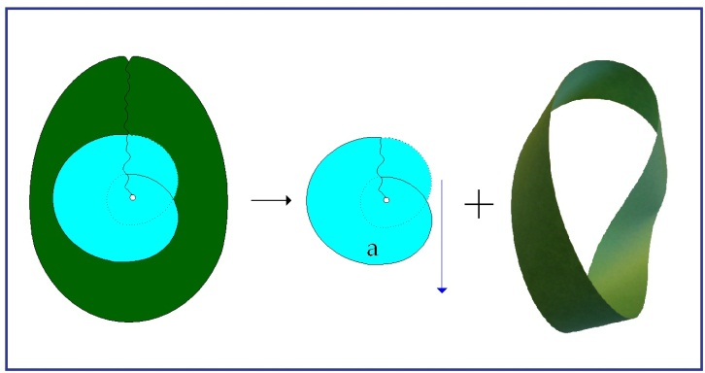
Cette ex–sistence est dire [coupure mœbienne] et elle le prouve de ce que
le sujet reste à la merci de son dit [coupure simple] s’il se répète, soit :
comme la bande mœbienne d’y trouver son fading (évanouissement).

Point–nœud [(a)] (cas de le dire), c’est le tour [unique] dont se fait le trou, mais seulement en ce « sens » que du tour,
ce trou s’imagine, ou s’y machine, comme on voudra.

L’imagination du trou a des conséquences certes : est–il besoin d’évoquer sa fonction « pulsionnelle » [les orifices des 4 objets(a)] ou, pour mieux dire, ce qui en dérive (Trieb) ?

C’est la conquête de l’analyse que d’en avoir fait mathème, quand la mystique auparavant ne témoignait
de son épreuve qu’à en faire l’indicible.

Mais d’en rester à ce trou–là, c’est la fascination qui se reproduit, dont le discours universel maintient son privilège, bien plus elle lui rend corps, du discours analytique.

Avec l’image rien jamais n’y fera. Le semblable s’oupirera même de ce qui s’y emblave [c’est le dit (de l’objet : coupure simple → (a)) qui oublie le dire (du sujet : coupure mœbienne → (a)↓ , «+» S]. Le trou ne se motive pas du clin d’œil, ni de la syncope mnésique, ni du cri.

Qu’on l’approche de s’apercevoir que le mot s’emprunte du motus, n’est pas de mise là d’où la topologie s’instaure.

Un tore n’a de trou, central ou circulaire,
que pour qui le regarde en objet, non pour qui en est le sujet, soit d’une coupure qui n’implique nul trou, mais qui l’oblige à un nombre précis de tours de dire
pour que ce tore se fasse…
se fasse s’il le demande,
car après tout un tore vaut mieux qu’un travers
…se fasse…
comme nous nous sommes prudemment contenté de l’imager
…bande de Mœbius, ou contrebande si le mot vous plaît mieux.

Un tore, comme je l’ai démontré il y a dix ans à des gens en mal de m’envaser de leur contrebande à eux, c’est la structure de la névrose en tant que le désir peut, de la ré–pétition indéfiniment énumérable
de la demande, se boucler en deux tours.
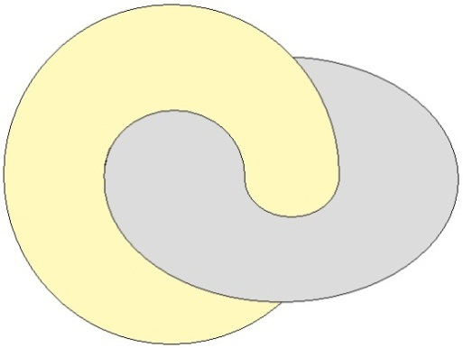

C’est à [42] cette condition du moins que s’en décide
la contrebande du sujet – dans ce dire qui s’appelle l’interprétation.

Je voudrais seulement faire un sort à la sorte d’incitation que peut imposer notre topologie structurale.

J’ai dit la demande numérable dans ses tours.
Il est clair que si le trou n’est pas à imaginer,
le tour n’ex–siste que du nombre dont il s’inscrit
dans la coupure dont seule la fermeture compte.

J’insiste : le tour en soi n’est pas comptable, répétitif, il ne ferme rien, il n’est ni dit ni à dire, c’est–à–dire nulle proposition. D’où ce serait
trop dire qu’il ne relève pas d’une logique,
qui reste à faire à partir de la modale.

Mais si…
comme l’assure notre figuration première
de la coupure dont du tore se fait la bande de Mœbius
…une demande y suffit…
mais qui peut se ré–péter d’être énumérable
…autant dire qu’elle ne s’apparie au double tour dont se fonde la bande qu’à se poser du transfini (cantorien).

Reste que la bande ne saurait se constituer qu’à ce que les tours de la demande soient de nombre impair.

Le transfini en restant exigible, de ce que rien,
nous l’avons dit, ne s’y compte qu’à ce que la coupure s’en ferme, le dit transfini – tel Dieu lui–même dont on sait qu’il s’en félicite [trinité] – y est sommé d’être impair.

Voilà qui ajoute une dit–mension à la topologie
de notre pratique du dire.

Ne doit–elle pas rentrer dans le concept de la répétition en tant qu’elle n’est pas laissée à elle–même,
mais que cette pratique la conditionne, comme
nous l’avons aussi fait observer de l’inconscient ?

Il est saisissant…
encore que déjà vu pour ce que je dis, qu’on s’en souvienne
…que l’ordre…
entendons : l’ordinal
…dont j’ai effectivement frayé la voie dans ma définition de la répétition et à partir de la pratique,
est passé tout à fait – dans sa nécessité – inaperçu
de mon audience.

J’en marque ici le repère pour une reprise à venir.
Disons pourtant la fin de l’analyse du tore névrotique.

L’objet(a), à choir du trou de la bande, s’en projette après coup dans ce que nous appellerons – d’abus imaginaire – le trou central [43] du tore, soit autour
de quoi le transfini impair de la demande se résout du double tour de l’interprétation.

Cela, c’est ce dont le psychanalyste a pris fonction à le situer de son semblant.

L’analysant ne termine qu’à faire de l’objet(a)
le représentant de la représentation de son analyste.

C’est donc autant que son deuil dure de l’objet(a) auquel il l’a enfin réduit, que le psychanalyste persiste
à causer son désir : plutôt maniaco–dépressivement.

C’est l’état d’exultation que BALINT,
à le prendre à côté, n’en décrit pas moins bien :
plus d’un « succès thérapeutique » trouve là sa raison,
et substantielle éventuellement.

Puis le deuil s’achève.

Reste le stable de la mise à plat du phallus, soit de la bande,
où l’analyse trouve sa fin, celle qui assure
son sujet supposé du savoir :

- que, le dialogue d’un sexe à l’autre étant interdit
de ce qu’un discours, quel qu’il soit [H, M,U,A],
se fonde d’exclure ce que le langage y apporte d’impossible, à savoir le rapport sexuel [du Semblant à l’Autre],
il en résulte pour le dialogue à l’intérieur de chaque (sexe) quelque inconvénient,

- que rien ne saurait se dire « sérieusement » (soit pour former de série limite [donc ex-sistance]) qu’à prendre sens de l’ordre comique, à quoi pas de sublime (voire DANTE là encore) qui ne fasse révérence,

- et puis que l’insulte, si elle s’avère par l’ἔπος [ épos] être du dialogue le premier mot comme le dernier (conféromère [Iliade]), le jugement de même, jusqu’au « dernier », reste fantasme [S◊(a)], et pour le dire,
ne touche au réel qu’à perdre toute signification.

De tout cela il saura se faire une conduite.
Il y en a plus d’une, même des tas, à convenir aux
trois dit–mensions de l’impossible telles qu’elles se déploient :

- dans le sexe,

- dans le sens,

- dans la signification.

S’il est sensible au beau…
à quoi rien ne l’oblige
…il le situera de l’entre–deux–morts, et si quelqu’une
de ces vérités lui parest bonne à faire entendre,
ce n’est qu’au midire du tour simple qu’il se fiera.

Ces bénéfices à se soutenir d’un second–dire, n’en sont pas moins établis, de ce qu’ils le laissent oublié.
Là est le tranchant de notre énonciation de départ.

[« Qu’on dise reste oublié derrière ce qui se dit dans ce qui s’entend. »]

Le dit premier, idéalement de prime–saut de l’analysant, n’a ses effets de structure qu’à ce que « parsoit » le dire, autrement dit que l’interprétation fasse parêtre [S◊(a)→ (a)↓ , «+» S]. [44]

En quoi consiste le parêtre ?

En ce que produisant les coupures « vraies » :
à entendre strictement des coupures fermées [mœbienne donc] à quoi
la topologie ne permet pas de se réduire au point–hors–ligne [topologie sphérique]
ni – ce qui est la même chose – de ne faire que trou imaginable.

De ce parêtre [ S], je n’ai pas à exposer le statut autrement que de mon parcours même, m’étant déjà dispensé
de connoter son émergence au point, plus haut,
où je l’ai permise.

En faire arrêt(re) dans ce parcours serait du même coup le pén–êtrer, le faire « être », et même « presque » est encore trop.
[(a)↓ , «+» S : (a) est « fiction d’être », porter S à l’« être » c’est régresser à la logique sphèrique au moment même où l’on en sort]

Ce dire que je rappelle à l’ex–sistence,[« Qu’on dise reste oublié… » ]
ce dire à ne pas oublier, du dit primaire,
c’est de lui que la psychanalyse peut prétendre à se fermer.

Si l’inconscient est structuré comme un langage, je n’ai pas dit « par… ».

L’audience…
s’il faut entendre par là quelque chose
comme une acoustique mentale
…l’audience que j’avais alors était mauvaise,
les psychanalystes ne l’ayant pas meilleure que les autres.

Faute d’une remarque suffisante de ce choix…
évidemment pas un de ces traits qui les touchaient, de les é–pater [Nom du Père] – sans plus d’ailleurs
…il m’a fallu auprès de l’audience universitaire…
elle qui dans ce champ ne peut que se tromper
…faire étal de circonstances de nature à m’empêcher de porter mes coups sur mes propres élèves,
pour expliquer que j’aie laissé passer une extravagance telle que de faire de l’inconscient « la condition du langage », quand c’est manifestement par le langage que je rends compte de l’inconscient :
« Le langage…
fis–je donc transcrire dans le texte revu d’une thèse
…est la condition de l’inconscient. »
Rien ne sert à rien, quand on est pris dans certaines fourchettes mentales, puisque me voici forcé de rappeler la fonction, spécifiée en logique, de l’article qui porte au réel de l’unique l’effet d’une définition, – un article, lui « partie du discours » c’est–à–dire grammatical, faisant usage de cette fonction dans la langue dont je me sers, pour y être défini défini.

Le langage ne peut désigner que la structure
dont il y a effets de langages, ceux–ci plusieurs,
ouvrant l’usage de l’un entre autres qui donne
à mon « …comme… » sa très précise portée,
celle du « …comme un langage », dont justement diverge
de l’inconscient le sens commun.

Les langages tombent sous le coup du « pastous »
de la façon la plus certaine puisque la structure
n’y a pas d’autre sens, et que c’est en [45] quoi
elle relève de ma récréation topologique d’aujourd’hui.

Ainsi la référence dont je situe l’inconscient
est–elle justement celle qui à la linguistique échappe, pour ce que comme science elle n’a que faire
du parêtre [S], pas plus qu’elle ne noumène [(a)].

Mais elle nous mène bel et bien, et Dieu sait où,
mais sûrement pas à l’inconscient, qui de la prendre dans la structure, la déroute quant au réel dont se motive
le langage : puisque le langage, c’est ça même, cette dérive [trieb].

La psychanalyse n’y accède, elle, que par l’entrée
en jeu d’une Autre dit–mention laquelle s’y ouvre de ce que le meneur (du jeu) « fasse semblant » d’être l’effet de langage majeur, l’objet dont s’(a)nime
la coupure qu’elle permet par là : c’est l’objet (a)
pour l’appeler du sigle que je lui affecte.

Cela, l’analyste le paye de devoir représenter
la chute d’un discours, après avoir permis au sens de s’enserrer autour de cette chute à quoi il se dévoue.

Ce que dénonce la déception que je cause
à bien des linguistes sans issue possible pour eux, bien que j’en aie, moi, le démêlé.
Qui ne peut voir en effet à me lire…
voire à me l’avoir entendu dire en clair
…que l’analyste est – dès FREUD – très en avance là–dessus sur le linguiste, sur SAUSSURE par exemple qui en reste à l’accès stoïcien, le même que celui de saint AUGUSTIN ?
(cf. entre autres, le De magistro, dont à en dater mon appui, j’indiquais assez la limite : la distinction signans–signatum).

[Cf. séminaire I, séance du 23-06-1954]

Très en avance… j’ai dit en quoi : la condensation et
le déplacement antécédant la découverte – JAKOBSON aidant – de l’effet de sens de la métaphore et de la métonymie.

Pour si peu que l’analyse se sustente de la chance que je lui en offre, cette avance elle la garde,
– et la gardera d’autant de relais que l’avenir veuille apporter à ma parole.

Car la linguistique par contre pour l’analyse
ne fraye rien, et le soutien même que j’ai pris
de JAKOBSON, n’est…
à l’encontre de ce qui se produit pour
effacer l’histoire dans la mathématique
…pas de l’ordre de l’après–coup, mais du contrecoup,
au bénéfice – et second–dire – de la linguistique.

Le dire de l’analyse en tant qu’il est efficace, réalise l’apophantique qui de sa seule ex–sistence se distingue de la proposition. C’est ainsi qu’il met à sa place la fonction propositionnelle, en [46] tant que, je pense l’avoir montré, elle nous donne le seul appui à suppléer à l’ab–sens du rapport sexuel.

Ce dire s’y renomme…
de l’embarras que trahissent des champs aussi éparpillés que l’oracle et l’hors–discours de la psychose
…par l’emprunt qu’il leur fait du terme d’interprétation.

C’est le dire dont se ressaisissent…
à en fixer le désir
…les coupures qui ne se soutiennent comme non–fermées
que d’être demandes.

Demandes qui d’apparier :
- l’impossible au contingent, [♀ : / §,. !]
- le possible au nécessaire, [♂ : ; !, : §]
…font semonce aux prétentions de la logique qui se dit modale.

Ce dire ne procède que du fait que l’inconscient,d’être « structuré comme un langage », c’est–à–dire lalangue qu’il habite, est assujetti à l’équivoque dont chacune se distingue.
Une langue entre autres n’est rien de plus que l’intégrale des équivoques que son histoire y a laissé persister.

C’est la veine dont le réel…
le seul pour le discours analytique à motiver son issue
…le réel qu’il n’y a pas de rapport sexuel, y a fait dépôt au cours des âges.

Ceci dans l’espèce que ce réel introduit à l’Un,
soit à l’unique du corps qui en prend organe,
et de ce fait y fait organes écartelés d’une disjonction
par où sans doute d’autres réels viennent à sa portée, mais pas sans que la voie quadruple de ces accès
ne s’infinitise à ce que s’en produise le « nombre réel ».

Le langage donc, en tant que cette espèce y a sa place, n’y fait effet de rien d’autre que de la structure dont se motive cette incidence du réel.

Tout ce qui en parest d’un semblant de communication
est toujours rêve, lapsus ou joke. Rien à faire donc avec
ce qui s’imagine et se confirme en bien des points d’un langage animal.

Le réel là n’est pas à écarter d’une communication univoque dont aussi bien les animaux, à nous donner le modèle, nous feraient leurs dauphins :
une fonction de code s’y exerce par où se fait
la néguentropie de résultats d’observation.

Bien plus, des conduites vitales s’y organisent
de symboles en tout semblables aux nôtres…
érection d’un objet au rang de signifiant du maître dans l’ordre du vol de migration, symbolisme de la parade tant amoureuse que du combat, signaux de travail, marques du territoire
…à ceci près que ces symboles ne sont jamais équivoques. [47]

Ces équivoques dont s’inscrit l’à–côté d’une énonciation [S◊(a)],
se concentrent de trois points–nœuds [points-hors-ligne : (a) et nœud mœbien : S]
où l’on remarquera non seulement la présence de l’impair…
plus haut jugé indispensable
…mais qu’aucun ne s’y imposant comme le premier, l’ordre dont nous allons les exposer s’y maintient
et d’une double boucle plutôt que d’un seul tour.

Je commence par l’homophonie, d’où l’orthographe dépend.
Que dans la langue qui est la mienne, comme j’en ai joué plus haut, « deux » soit équivoque à « d’eux », garde trace de ce jeu de l’âme par quoi faire d’eux deux–ensemble trouve sa limite à « faire deux » d’eux. On en trouve d’autres dans ce texte, du parêtre au s’emblant…

Je tiens que tous les coups sont là permis
pour la raison que quiconque étant à leur portée sans pouvoir s’y reconnaître, ce sont eux qui nous jouent.

Sauf à ce que les poètes en fassent calcul
et que le psychanalyste s’en serve là où il convient.

Où c’est convenable pour sa fin :
soit pour…
de son dire qui en rescinde le sujet
…renouveler l’application qui s’en représente
sur le tore, sur le tore dont consiste le désir propre à l’insistance de sa demande.

Si une gonfle imaginaire peut ici aider
à la transfinitisation phallique, rappelons pourtant
que la coupure ne fonctionne pas moins à porter
sur ce chiffonné, dont au dessin girafoïde du petit Hans j’ai fait gloire en son temps.

Car l’interprétation se seconde ici de la grammaire.

À quoi, dans ce cas comme dans les autres, FREUD ne se prive pas de recourir. Je ne reviens pas ici sur ce que je souligne de cette pratique avouée en maints exemples. Je relève seulement que c’est là ce que
les analystes imputent pudiquement à FREUD
d’un glissement dans l’endoctrination.
Ce à des dates (cf. celle de L’homme aux rats) où il n’a pas plus d’arrière–monde à leur proposer que le système Ψ en proie à des « incitations internes ».

Ainsi les analystes qui se cramponnent au garde–fou de la « psychologie générale », ne sont même pas capables de lire, dans ces cas éclatants, que FREUD fait aux sujets « répéter leur leçon », dans leur grammaire.

À ceci près qu’il nous répète que, du dit de chacun d’eux, nous [48] devons être prêts à réviser les « parties du discours » que nous avons cru pouvoir retenir des précédents.

Bien sûr est–ce là ce que les linguistes se proposent comme idéal, mais si la langue anglaise parest propice
à CHOMSKY, j’ai marqué que ma première phrase
s’inscrit en faux d’une équivoque contre son arbre transformationnel.

« Je ne te le fais pas dire ».
N’est–ce pas là le minimum de l’intervention interprétative ?

Mais ce n’est pas son sens qui importe dans
la formule que lalangue dont j’use ici permet d’en donner, c’est que l’amorphologie d’un langage ouvre l’équivoque entre :
- « Tu l’as dit »,
- et « Je le prends d’autant moins à ma charge que, chose pareille,
je ne te l’ai par quiconque fait dire ».

Chiffre 3 maintenant : c’est la logique,
sans laquelle l’interprétation serait imbécile,
les premiers à s’en servir étant bien entendu ceux qui, pour de l’inconscient transcendantaliser l’existence, s’arment du propos de FREUD qu’il soit insensible à la contradiction.

Il ne leur est sans doute pas encore parvenu que plus d’une logique s’est prévalu de s’interdire ce fondement, et de n’en pas moins rester « formalisée »,
ce qui veut dire propre au mathème.

Qui reprocherait à FREUD un tel effet d’obscurantisme et les nuées de ténèbres qu’il a aussitôt – de JUNG à ABRAHAM – accumulées à lui répondre ?
Certes pas moi qui ai aussi, à cet endroit
(de mon envers), quelques responsabilités [sic].
Je rappellerai seulement qu’aucune élaboration logique…
ce à partir d’avant SOCRATE
et d’ailleurs que de notre tradition
…n’a jamais procédé que d’un noyau de paradoxes, – pour se servir du terme, recevable partout, dont nous désignons les équivoques qui se situent de ce point qui, pour venir ici en tiers, est aussi bien premier ou second.

À qui échoué–je cette année de faire sentir
que le bain de Jouvence dont le mathème dit logique
a retrouvé pour nous sa prise et sa vigueur,
ce sont ces paradoxes pas seulement rafraîchis
d’être promus en de nouveaux termes par un RUSSELL,
mais encore inédits de provenir du dire de CANTOR ?

Irai–je à parler de la « pulsion génitale » comme du cata–logue des pulsions pré–génitales en tant qu’elles
ne se contiennent pas elles–mêmes, mais qu’elles ont leur cause ailleurs, soit dans cet Autre à quoi
la « génitalité » n’a accès qu’à ce qu’il prenne « barre » [S(A)] [49]
sur elle de la division qui s’effectue
de son passage au signifiant majeur, le phallus ?

Et pour le transfini de la demande, soit la ré–pétition, reviendrai–je sur ce qu’elle n’a d’autre horizon
que de donner corps à ce que le 2 ne soit pas moins qu’elle, inaccessible à seulement partir de l’1
qui ne serait pas celui de l’ensemble vide ?

Je veux ici marquer qu’il n’y a là que recueil…
sans cesse alimenté du témoignage que m’en donnent ceux–là bien sûr dont j’ouvre l’oreille
…recueil de ce que chacun peut aussi bien que moi et eux tenir de la bouche même des analysants pour peu qu’il se soit autorisé à prendre la place de l’analyste.

Que la pratique avec les ans m’ait permis d’en faire dits et redits, édits, dédits, c’est bien la bulle dont tous
les hommes se font la place qu’ils méritent
dans d’autres discours que celui que je propose.

À s’y faire d’race guidants à qui s’en remettent
des guidés, pédants… (cf. plus haut).

Au contraire dans l’accession au lieu d’où se profère ce que j’énonce, la condition tenue d’origine pour première, c’est d’être l’analysé, soit ce qui résulte de l’analysant.

Encore me faut–il…
pour m’y maintenir au vif de ce qui m’y autorise
…ce procès toujours le recommencer.

Où se saisit que mon discours est – par rapport aux autres –
à contrepente, ai–je dit déjà, et se confirme
mon exigence de la double boucle pour que l’ensemble s’en ferme.

Ceci autour d’un trou de ce réel dont s’annonce
ce dont après–coup il n’y a pas de plume
qui ne se trouve témoigner : qu’il n’y a pas de rapport sexuel.

Ainsi s’explique ce midire dont nous venons à bout, celui par quoi la femme de toujours serait leurre de vérité.

Fasse le ciel enfin rompu de la voie que nous ouvrons lactée, que certaines de n’être « pastoutes », pour l’hommodit
en viennent à faire l’heure [l’heur ?] du réel. Ce qui ne serait pas forcément plus désagréable qu’avant.

Ça ne sera pas un progrès, puisqu’il n’y en a pas
qui ne fasse regret, regret d’une perte.
Mais qu’on en rie [rien→rie en→en rie], la langue que je sers
s’y trouverait refaire le joke de DÉMOCRITE sur le μηδέν [mèden] :
à l’extraire par chute du μή [mè] de la négation,
du rien qui semble l’appeler – telle notre bande
le fait d’elle–même – à sa rescousse. [50]

DÉMOCRITE en effet nous fit cadeau de l’ἄτομος [atomos], du réel radical [(a)], à en élider le « pas », μή [mè],
mais dans sa subjonctivité, soit ce modal
dont la demande refait la considération.

Moyennant quoi le δέν [den] fut bien le passager clandestin dont le clam fait maintenant notre destin.[S◊(a)]

Pas plus matérialiste [Démocrite] en cela que n’importe qui
de sensé, que moi ou que MARX par exemple.

Pour FREUD je n’en jurerais pas : qui sait la graine de mots ravis [Freud naît en Moravie] qui a pu lever dans son âme, d’un pays où la Kabbale cheminait.

À toute matière, il faut beaucoup d’esprit,
et de son cru, car sans cela d’où lui viendrait–il ?

C’est ce que FREUD a senti, mais non sans le regret dont je parlais plus haut [pour montrer le sens il faut la perte de la signification].

Je ne déteste donc pas du tout certains symptômes,
liés à l’intolérable de la vérité freudienne.
Ils la confirment, et même à croire prendre force de moi.

Pour reprendre une ironie de POINCARÉ sur CANTOR,
mon discours n’est pas stérile, il engendre l’antinomie, et même mieux : il se démontre pouvoir se soutenir même de la psychose.

Plus heureux que FREUD qui, pour en aborder
la structure, a dû recourir à l’épave des mémoires d’un défunt,
c’est d’une reprise de ma parole que naît mon SCHREBER (et même ici biprésident, aigle à deux têtes).

Mauvaise lecture de mon discours sans doute, c’en est une bonne : c’est le cas de toutes : à l’usage.

Qu’un analysant en arrive tout animé à sa séance, suffit pour qu’il enchaîne tout droit sur sa matière œdipienne, comme de partout m’en revient le rapport.

Évidemment mon discours n’a pas toujours des rejets aussi heureux. Pour le prendre sous l’angle de
l’« influence » chère aux thèses universitaires, cela semble pouvoir aller assez loin, au regard notamment d’un tourbillon de sémantophilie dont on le tiendrait pour précédent, alors d’une forte priorité
c’est ce que je centrerais du « mot–valise »…

On movalise depuis un moment à perte de vue et ce n’est – hélas ! – pas sans m’en devoir un bout.
Je ne m’en console ni ne m’en désole.
C’est moins déshonorant pour le discours analytique que ce qui se produit de la formation des sociétés de ce nom.
Là, c’est de tradition le philistinisme qui donne le ton,
et les récentes sorties contre les sursauts de
la jeunesse ne font rien de plus que s’y conformer. [51]

Ce que je dénonce, c’est que tout est bon
aux analystes de cette filière pour se défiler
d’un défi dont je tiens qu’ils prennent existence,
car c’est là fait de structure à les déterminer.

Le défi, je le dénote de l’abjection. On sait que
le terme d’absolu a hanté le savoir [Hegel] et le pouvoir [Louis XIV],
– dérisoirement il faut le dire : là semblait–il, restait espoir, que les saints ailleurs représentent.

Il faut en déchanter. L’analyste déclare forfait.
Quant à l’amour dont le surréalisme voudrait que les mots
le fassent, est–ce à dire que ça en reste là ?

Il est étrange que ce que l’analyse y démontre de recel, n’y ait pas fait jaillir ressource de semblant.

Pour terminer…
selon le conseil de FENOUILLARD concernant la limite
…je salue Henri–Rousselle dont à prendre ici occasion, je n’oublie pas qu’il m’offre lieu à, ce jeu du dit au dire, en faire démonstration clinique.

Où mieux ai–je fait sentir qu’à l’impossible à dire
se mesure le réel – dans la pratique ?

Et date la chose de : BELOEIL, le 14 juillet 72

BELOEIL où l’on peut penser que CHARLES 1er…
quoique pas de ma ligne
…m’a fait défaut, mais non…
qu’on le sache
…COCO…
forcément BELOEIL
…d’habiter l’auberge voisine, soit l’ara tricolore que…
sans avoir à explorer son sexe
…j’ai dû classer comme hétéro, de ce qu’on le dise être parlant [le Psy tacite du Père O.K. ?]. [52]

C’est à Henri-Rousselle - consultation ambulatoire de Sainte-Anne – que Lacan faisait ses « présentations de malades », où il s’agit de passer la « présentation » pour la re-présentation du sujet par un signifiant pour un autre signifiant.
Proposition modale : Les logiciens appellent ainsi, par opposition aux propositions absolues ou catégoriques dans lesquelles l'attribution est simplement énoncée, celles dont l'attribut est modifié par une des quatre conditions suivantes : possible, impossible, contingent, nécessaire. La théorie des propositions modales, de leurs oppositions et des syllogismes qui en sont formés, a été développée par Aristote dans son traité de l'Interprétation et dans les chapitres 8-22 du premier livre des Premiers Analytiques .
. Le philosophe s’inscrit (au sens où on le dit d’une circonférence) dans le discours du maître. Il y joue le rôle du fou. Ça ne veut pas dire que ce qu’il dit soit sot ; c’est même plus qu’utilisable. Lisez Shakespeare. Ça ne dit pas non plus, qu’on y prenne garde, qu’il sache ce qu’il dit. Le fou de cour a un rôle : celui d’être le tenant-lieu de la vérité. Il le peut à s’exprimer comme un langage, tout comme l’inconscient. Qu’il en soit, lui, dans l’inconscience est secondaire, ce qui importe est que le rôle soit tenu. Ainsi Hegel, de parler aussi juste du langage mathématique que Bertrand Russell, n’en loupe pas moins la commande : c’est que Bertrand Russell est dans le discours de la science. Kojève que je tiens pour mon maître, de m’avoir initié à Hegel, avait la même partialité à l’égard des mathématiques, mais il faut dire qu’il en était au temps de Russell, et qu’il ne philosophisait qu’au titre du discours universitaire où il s’était rangé par provision, mais sachant bien que son savoir n’y fonctionnait que comme semblant et le traitant comme tel : il l’a montré de toutes manières, livrant ses notes à qui pouvait en faire profit et posthumant sa dérision de toute l’aventure. Ce mépris qui fut le sien, se soutenait de son discours de départ qui fut aussi celui où il retourna : le grand commis sait traiter les bouffons aussi bien que les autres, soit en sujets, qu’ils sont, du souverain.
Ici s’arrête ce qui paraît concurremment dans le mémorial d’Henri Rousselle.
Jacques Lacan : D’une question préliminaire à tout traitement possible de la psychose, in Écrits, Seuil 1966, p. 531
Jacques Lacan : La signification du phallus (Die Bedeutung des Phallus), in Écrits, Seuil 1966, p. 685.
Cervice → cervical : cou, col, → licol, joug...
Cf. la thèse de Jean Laplanche : Hölderlin et la question du père (1959), P.U.F. 1961.
Ovide : Les Métamorphoses, Tirésias (III, 316-338)
« Quadripode, bipode, tripode, « 4, 2, 3 » » renvoient à l’énigme posée par la Sphinge à Œdipe : « Quel est l’être qui marche : à quatre pattes le matin, à deux pattes à midi, à trois pattes le soir ? » et à la réponse d’ Œdipe : « L’homme ».
Empirer, empire, en pire, …ou pire, cf. aussi « Empyrée » : sphère céleste la plus élevée de la cosmologie antique.
Cf. Jacques-Alain Miller : La suture in Cahiers pour l’analyse n°1, pp. 43-60, s.e.r. 1966.
D'après Pline l'Ancien, Apelle aurait dit : Sutor, ne supra crepidam (« Cordonnier, pas plus haut que la chaussure »).
À la fois la semelle du cordonnier et le « semel » latin : « une seule fois ».
Étienne Gilson : L’être et l’essence, Puf, 1948 (Vrin, 2002).
Apophantique : du grec αποϕαντικός apophantikos : qui affirme.
Cf. Paul Valéry, Charmes, Ébauche d’un serpent : « L’univers est un défaut dans la pureté du non-être ».
Martin Heidegger : - « Qu’appelle-t-on penser ? » consacré à la phrase de Parménide (Fragment VI) : « Χρὴ τὸ λέγειν τε νοεῖν τ' ἐὸν ἔμμεναι· ἔστι γὰρ εἶναι, μηδὲν δ' οὐκ ἔστιν· » « Il faut dire et penser l’étant être; car il y a être, et rien il n’y a pas ». (Marcel Conche) - « Kant et le problème de la métaphysique ».
Emanuel Kant : - « Critique de la raison pure ».
Emanuel Kant : - « Critique de la raison pratique », la singularité subjective / l’universalité de la loi morale. - « Rêves d’un visionnaire expliqués par des rêves métaphysiques »
Cf. Lemaistre de Sacy dont la traduction (du latin au français) de la Bible à partir de la traduction de Saint Jérôme (du grec au latin), traduction de traduction qui laisse filer le sens (Sacysens).
Cf. aussi le poème d’Antoine Tudal : « Entre l’homme et la femme il y a l’amour, entre l’homme et l’amour il y a un monde, entre l’homme et le monde il y a un mur. »
Il paraîtra, j’espère ici, que de l’imputation de structuralisme, à entendre comme compréhension du monde, une de plus au guignol sous lequel nous est représentée l’« histoire littéraire » (c’est de cela qu’il s’agit), n’est malgré la gonfle de publicité qu’elle m’a apportée et sous la forme la plus plaisante puisque j’y étais embarqué dans la meilleure compagnie, n’est peut-être pas ce dont j’aie lieu d’être satisfait. Et de moins en moins dirais-je, à mesure qu’y fait montée une acception dont la vulgate s’énoncerait assez bien de ce que les routes s’expliquent de conduire d’un panneau Michelin à un autre : « Et voilà pourquoi votre carte est muette ».
Cf. la préface rédigée par Lacan à la thèse d’Anika Lemaire : « Jacques Lacan », éditée chez Mardaga.
Poincaré parla de la théorie de Cantor comme d’« une maladie, une affection perverse dont les mathématiciens guériront un jour. »
André Breton : « Les pas perdus », Gallimard, 1924.
Cf. « La famille Fenouillard » : « Quand la borne est franchie, il n'est plus de limite. » (Cité de F. Ponsard : L'honneur et l'argent - 1853.)

